Diagramme des cas d’utilisations
+ Bạn muốn sử dụng các diagrammes để mô hình chúng
+ Bạn quyết định bắt đầu bởi một diagrammes trong hai trường hợp cho phép les acteurs và les fonctionnalités của logiciel tương lai
Bạn phải trả lời được hai câu hỏi :
+ Ai can thiệt ?
+ để làm gì ?

Sau khi thu thập nhu cầu mà chúng tôi thực hiện trong phần trước, thì có thể xác định hai tác nhân cần thiết để truy cập vào công cụ mà húng thoi sẽ phát triển
Dó là : secretaire và patron
Và partron sẽ can thiệp vào việc đó
+ tiếp theo là họ sẽ làm gì trên công cụ của tôi?

- Thư ký sẽ phụ trách việc quản lý các nhân viên và bảng lương
- Ông chủ muốn các thực phiếu lương và nhập tiền thưởng nhân viên
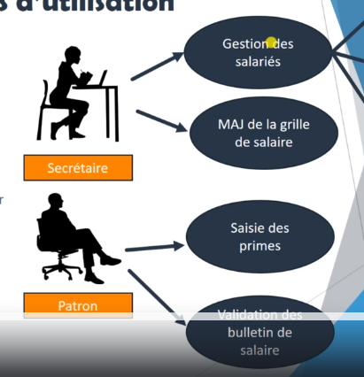

Lưu ý: các nhân vật được biểu diễn dưới dạng hình chữ nhật
Và hoạt động được biểu diễn bởi hình bầu dục
Chúng ta đặt tiếp các liens giữa hai acteurs và chức năng bằng dấu mũi tên, để chỉ ra: ai có thể làm gì
Chúng ta có thể chỉ ra chi tiết hơn về chức năng như: chức năng cụ thể cho gestionaire de paie là ajout , modification, suppression
Sếp của bạn cũng yêu cầu bạn bảo mật thông tin và bảo đãm rằng chỉ có thư ký và ông ấy mới có thể truy cập vào công cụ và thông tin

- Vì thế chúng tôi quyết định cung cấp cho anh ấy bảo mật bổ xung với xác thực vào công cụ trước khi truy cập tính năng
- 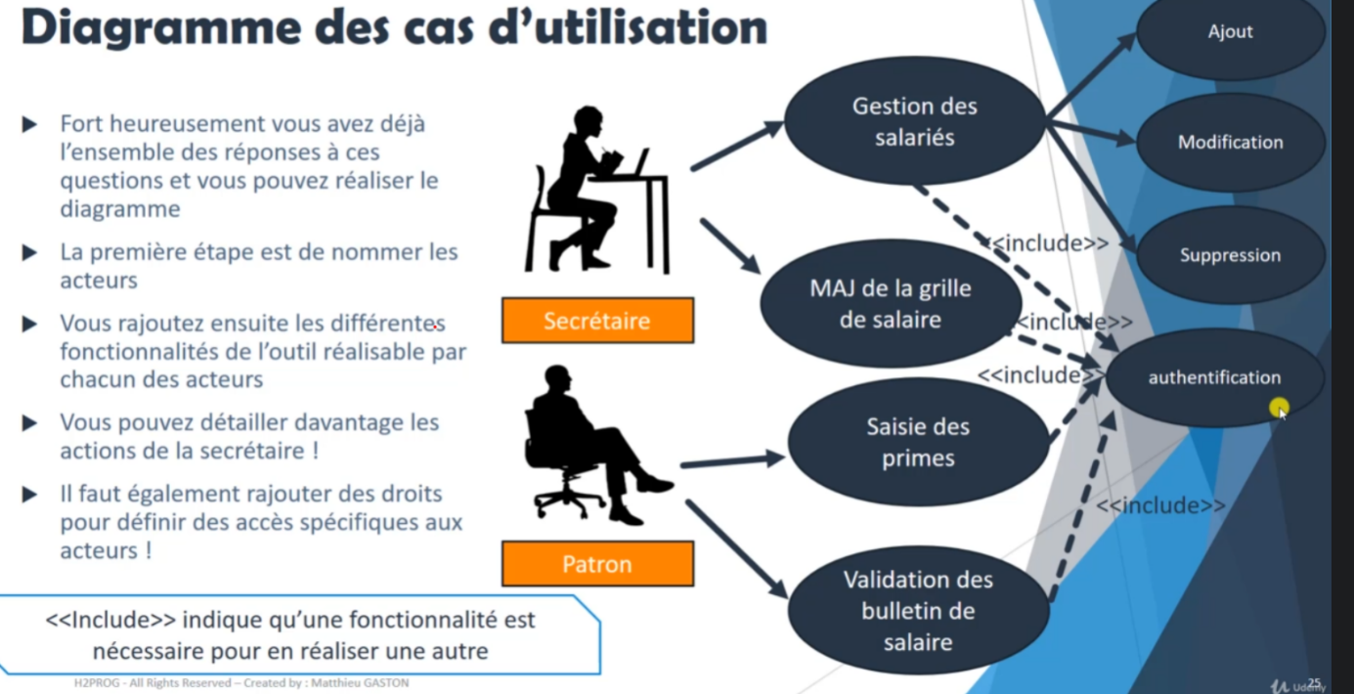
Dấu mũi tên --→ cùng với chữ <include> được dùng chỉ là các fonction đó phải bao gồm với việc authentificiation là cần bao gồm được thực hiện trước khi vào tiếp function đó
Một trang web có phần hiển thị với người dùng, một phần là dành cho admin cần phải đăng nhập vào

L’extension d’une fonctionnalié
Việc thêm các chức năng có thể mở rộng một chức năng khác nhờ extend
Extend cho phép chỉ ra :
- Khi thư ký cập nhật bảng lương, sau đó sẽ có thể thực hiện việc xác minh sự chênh lệch tiền lương
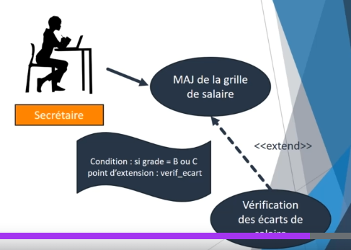

Maj de la grille de salaire : mis à jour mức lương của nhân viên :

Analyse des données :
Base de Données est un outil externe au programme et qui permet de stocker et manipuler des données facilement et de manière structurée
Comme nous l’avons vu dans l’intro, un logicel informatique comporte toujours deux parties : les données et les traitements
Les données sont les informations vitales (của công cụ , và quá trình, hoạt động) đang sử dụng chúng
Trong phần này, chúng ta sẽ xem làm thế nào để tổ chức thông tin trong logiciel thông qua model : MCT de Merise
Ce modèle porte également le nom de modèle Entité Association
- Mục tiêu của phương pháp này là cấu trúc thông tin theo cách thông minh, ví dụ để tránh dư thừa thông tin, và tránh sự lặp lại thông tin ko cần thiết và có nguy cơ tạo ra lỗi cũng như sự cồng kềnh trong công cụ lưu trữ
- Modèle Conceptuel de Données (MCD)
Thực thể : là đối tượng có tồn tại riêng, có thể đại diện cho một cái gì đó cụ thể(một khách hàng) hoặc trừu tượng(tài khoản ngân hàng)
Association : là liên kết vô hướng, tồn tại giữa các thực thể, thường đươc đề cập đến việc sử dụng một nhóm động từ hoặc một danh từ
Ví dụ : một sản phẩm được bán bởi các cửa hàng, và một cửa hàng bán sản phẩm
Prrorprété : được sử dụng để mô tả một thực thể hoặc một sự kết hợp
Ví dụ : tên khách hang
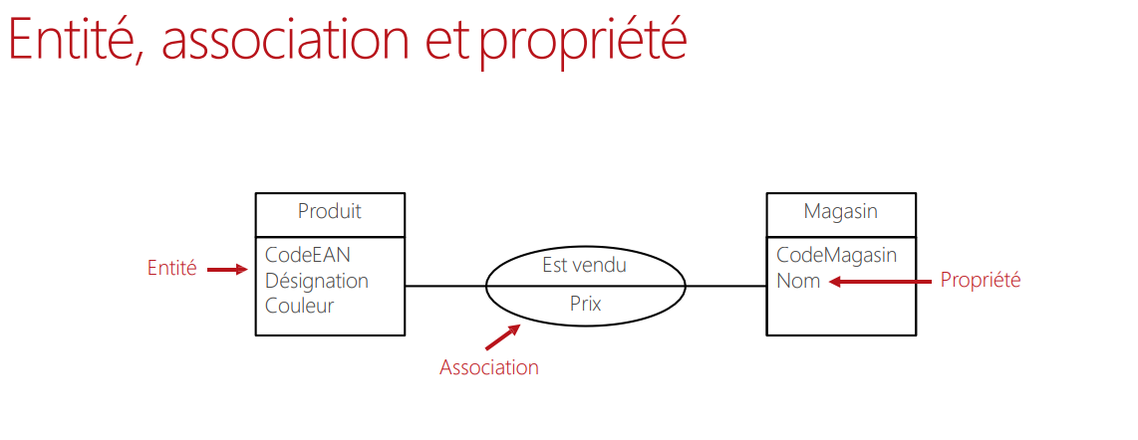
Carrdinalité :làm thế nào để diễn tả được : nhiều sản phẩm được bán bởi một cửa hàng, và 1 sản phẩm được bán bởi nhiều cửa hàng
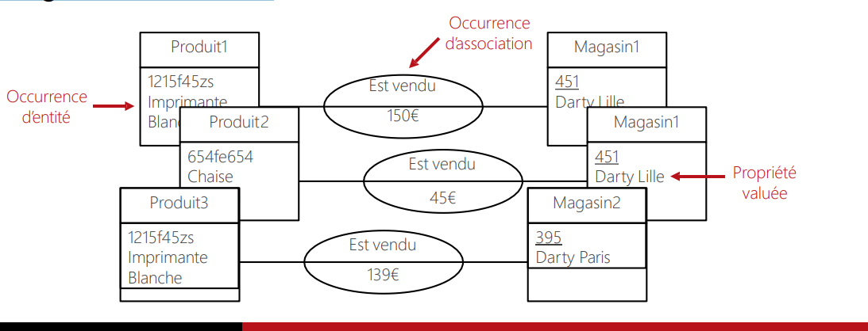

Entité, association, propriété et cardinalité

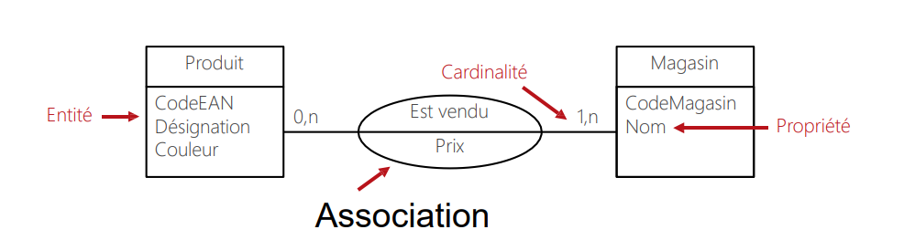

Carrdinalité là một ràng buộc, diễn tả trên mỗi association giữa các entité :
Câu hỏi đặt ra là : với một lần xuât hiện của entité, có bao nhiêu lần sự xuất hiện của association với sự xuất hiện của thực thế tham gia, nhiều nhất và ít nhất

Carrdinalité minimun
0 : sự xuất hiện của thực tế- có thể-ko tham gia vào association (một sản phẩm- có thể- ko bao giờ được bán)
1 : một sự xuất hiện của thực thể ít nhất một lần tham gia vào association
Vd : một cửa hàng cung cấp ít nhất một sản phẩm để bán
Carrdinalité maximum
1 : sự xuất hiện của thực thể tham gia một lần với association
Vd : một sản phẩm thuộc về một catégorie của sản phẩm
N : một occurrence của thực thẻ tham gia nhiều lần ở association
Ví du: một cửa hàng có nhiều sản phẩm

Identifiant
Attribut của một thực thể, cho phép chỉ ra lần duy nhất xuất hiện ở thực thể này
Chúng ta để nó ở đầu danh sách và gạch chân nó
Một association không chứa ID của chính nó. Nó sử dụng những cái của entité mà nó đang kết nối
Type of d’association
Association hierarchique: liên kết phân cấp : khi một trong các carrdianités tối đa là 1 cho một thực thể, và n cho thực thể kia (1,1)(1,n)
Ví dụ: một sản phẩm thuộc về một và chỉ một catégorie và một catégorie có thể chứa nhiều sản phẩm;(1,1)(1,N)
Associations của 1,1 không bao giờ chứa propriété
- Một sự phụ thuộc vào chức năng được tạo ra : nếu tôi biết sản phẩm, tôi sẽ tụa động suy ra được catégories của nó, và association có CodeEAN là identifiant

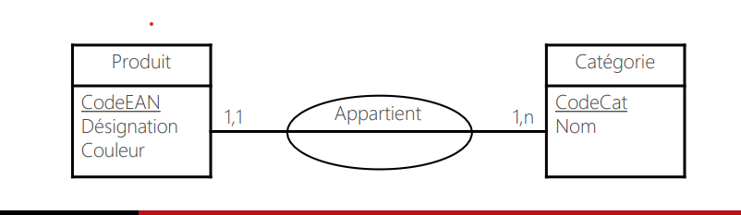
MCD cho phép biểu diễn dữ liệu của một hệ thống thông tin, cái mà sẽ được thao tác trong quá trình xử lý ➔ nó còn được gọi là : le modèle entité/association
Modele này tránh việc lặp lại dữ liệu, trong công cụ và bão đãm sự nhất quán của nó
- Chúng ta sẽ lấy một ví dụ đơn giản hơn : bảng để mô hình hóa modele MCD, và chúng ta sẽ lấy trường hợp là một liste của quyển sách và tác giả
- 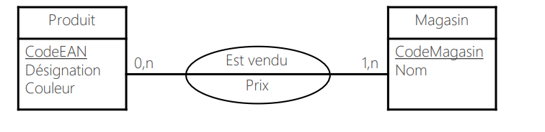
Loại associations :

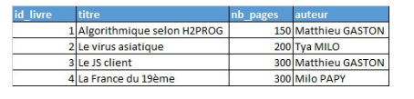

Sự trình bày của một une entité sách được trình bày trong MDC ( thực thể sách)

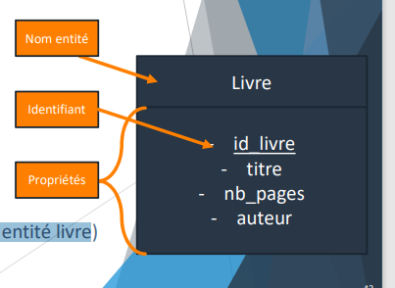
- Hãy tưỡng tượng là chúng ta muốn thêm phần presentation Auteur
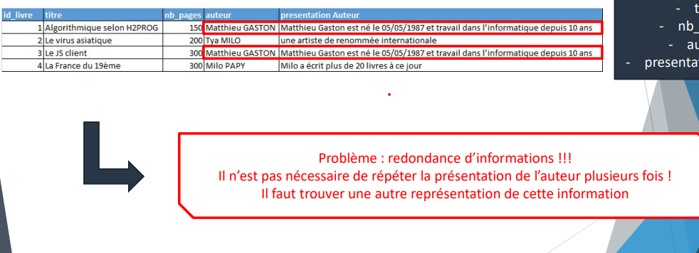
- Có sự lặp lại thông tin ; ko cần thiết phải lặp lại phần présentation của auteur nhiều lần. cần phải tìm một sự đại diện khác cho thông tin này
- Chúng ta phải thêm một entité khác để biểu diễn cho tác giả,
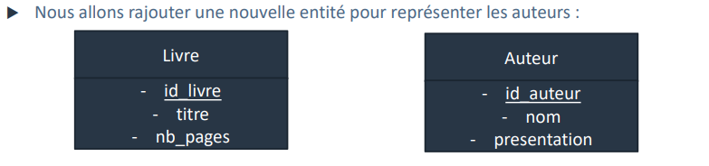
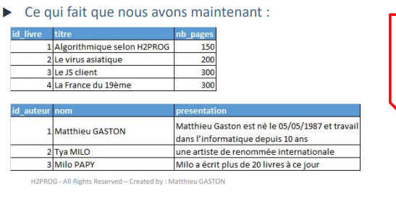
Và làm thế nào để relier cả hai ?
Chúng ta đã có auteurs và livrers, nhưng không có sự liên hệ nào giữa chúng
- Chúng ta ko thể biết được một quyển sách có tác giả là ai
Để tạo ra mối liên kết giữa auteurs và livres, chúng ta sẽ tạo ra : associations giữa chúng

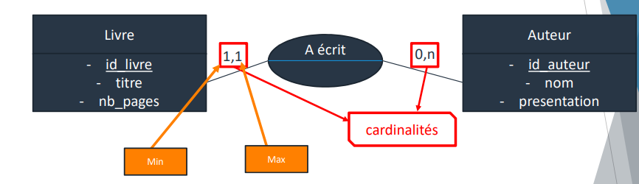

Trường hợp một quyển sách sẽ có thể được viết bởi 1 tác giả
Và một tác giả có thể viết nhiều quyển sách
Association cho phép chúng ta tạo nên mối liên hệ giữa các thực thể : hình trái bóng và có tên là a écrit :
Sau đó, sẽ thêm sự kết hợp giữa các con số, được gọi là cardinalité
Cardinalités cho phép chỉ ra cách liên kết được tạo ra giữa hai thực thể ; Chúng sẽ cho phép trả lời hai câu hỏi :
số lượng occcurrences possibles trong l’association của thực thế : s
=>bao nhiêu quyển sách được viết bởi một tác giả?
=> có bao nhiêu tác giả có thể viết được một quyển sách
Trong ví dụ:
Có một quyển sách được đưa trong đề bài ra có thể được viết bởi 1 tác giả là min, và có nhiều nhất: cũng chỉ một tác giả để viết một qyển sách: không có đồng tác giả)
- Một sách chỉ được viết bởi một tác giả
Góc độ tác giả: ko có tác giả nào ➔ anh ta đang viết quyển sách đầu tiên mà chưa được xuất bản
- Trong outil, một tác giả có thể tồn tại mà ko đã viết một quyển sách nào
- Vì vậy ở đây mới có kiểu(0,n)
- Tối thiểu: một tác giả đã viết ko quyển sách
- Bên cạnh đó, một tác giả có thể viết nhiều sách
- Nên mới có chữ n
Thỉnh thoảng, ta có thể remplacer n bằng con số cụ thể
Ví dụ: trong ứng dụng, ta có thể cho một tác giả không thể viết quá 3 quyển, vì thể có thể thay n bằng 3
Điều này chỉ ra một cách đơn giản, trong trường hợp này, : một tác giá có thể viết từ 0, đến 3
- L’association mà ta vừa nhắc đến : gọi là association de type CIF, contrainte d’intégrité(ràng buộc toàn vẹn)
- Tương ứng với việc : các thẻ số được đánh dấu(carrdinalité) : tức là : một bên là (1,1)->bên kia là (1,n)
- Những gì ta vừa làm là làm nỗi bật một ràng buộc toàn vẹn về chức năng
- Dây là một carrdinalité mà bạn sẽ có một cấp độ liên hết giữa hai thực thể
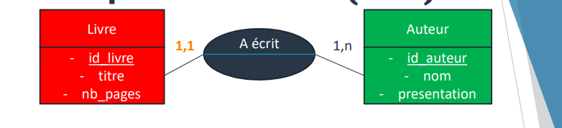

Trường hợp (1,1) và(1,0) ko cần có một une association
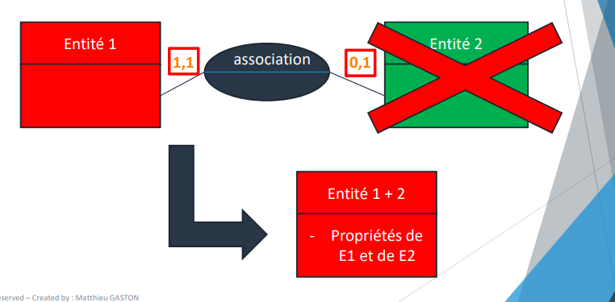

- Nói một cách đơn giản :
Bạn có thể nhóm hai thực thể thành một, vì thế bạn sẽ có một thực thể có cả attributs của cả hai
Nếu bạn thấy carrdinalité (0,1) hoặc (1,1) => thông tin có thể được nhóm lại một
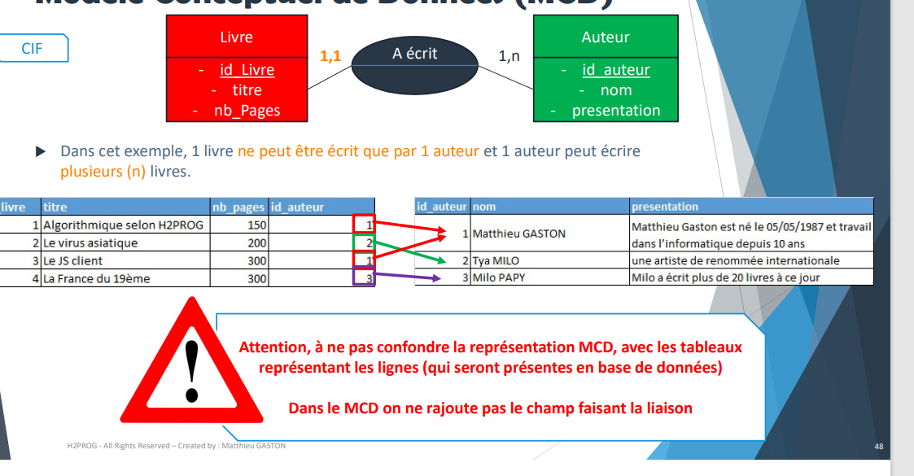

Thông tin của ID_auteur cho một auteur sẽ đc tích hợp vào trong Livre, bởi vì, một quyển sách sẽ có một auteur (1,1) ---
Bên cạnh đó, tôi ko thể để bảng auteur một cột ID quyển sách vì : một tác giả có khả năng sẽ có từ 1 đến nhiều quyển sách(1,n) ➔ chỉ chú ý đến ô (n) : một tác giả có thể có nhiều sách
- Mà phải có một cột có danh sách các quyển sách cho mỗi tác giả ; nhưng lại ko không được đại diện trong bản excel hoặc trong MDC.
- Chính vì thế mà thông tin nó sẽ được di chuyển : đó là ID auteur sẽ được gởi đến bảng của Livre
- ➔ nó rất quan trọng để hiểu vì đó là cái đang diễn ra tại BDD
Trong BDD, bạn sẽ có một bảng trong đó có một danh sách các quyển sách, và có thông tin tác giả nhúng vào đó
Cần phải cẩn thận vì trong MCD , thông tin của ID _auteur sẽ không có trong LIVRE
Mà nhờ vào l’association và đại diện, mà chúng ta có thể biết được ID_AUTEUR sẽ được nhứng vào sách
MCD-CIM
Association non hierarchique ou association maillée : khi cả hai carrdinalités max đều là N
Trong trường hợp này, l’association chứa ít nhất một propriété
L’identifiant của l’association bao gồm mỗi identifiants của cả hai thực thế thực thể

Trường hợp một quyển sách sẽ có thể được viết bởi nhiều tác giả
Và một tác giả có thể viết nhiều quyển sách
Trong trường hợp này, les carrdinalité sẽ khác : (1,n)(1,n)
- ở livre : ko thể để id autheur vì sẽ xãy ra viêc : một qsach sẽ có nhiều tác giả trùng nhau trong bảng
- ở auteur : cũng ko để id Livre được thì sẽ có một Tác giả có nhiều sách trong bảng
- lúc này cần phải có một tableau phụ, một tableau trung gian để lấy ID livre và ID_auteur
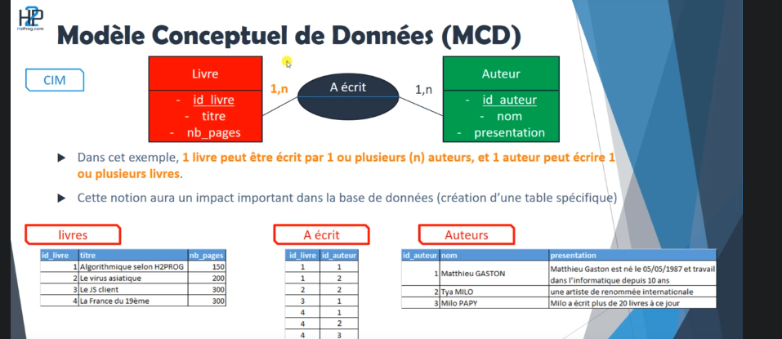

Quyển 1 có hai tác giả : 1,2
Quyển 2 có một tác giả là 2
Quyển 3 có một tác giả 1
Quyển 4 có một tác giả 1,2 ,3
- trong một association CIM ; có sự kết hợp hai identifiant với nhau của hai entités
- identifiant là unique, và sự kết hợp hai identfiants duy nhất
CIM : (1,n)(1,n) : có một bảng trung gian để kết hợp hai ID
Bảng 1 : (1,1) Bảng 2 (1,n) : identité của bảng 2 sẽ nằm ở bảng 1
Association có thể có nhiều propriétés như entité của chúng
Ví dụ : trong association có thể them durée nghĩa mà! Thời gian mà auteur đã làm việc trên một quyển sách
Nhưng, nó chỉ có thể có trong trong CIM
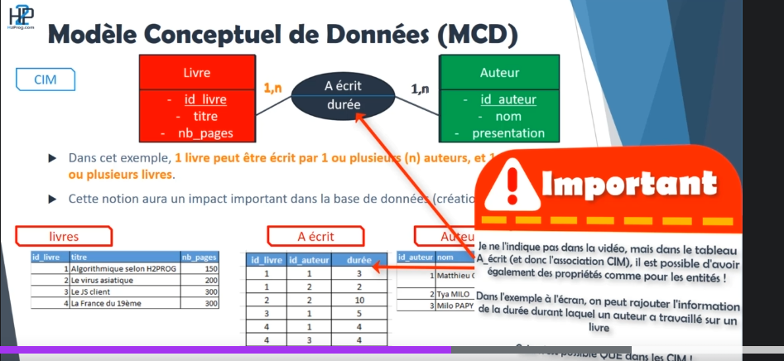
Types d’associations
Association n-air : khi một association chứa nhiều hơn hai thực thể
+ chúng ta sẽ phá vỡ nó khi có thể
+ tối đa là ba
+ số lượng của thực thể quyết định dimension của liên kết

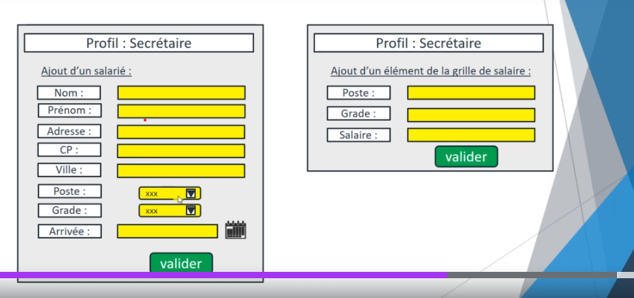
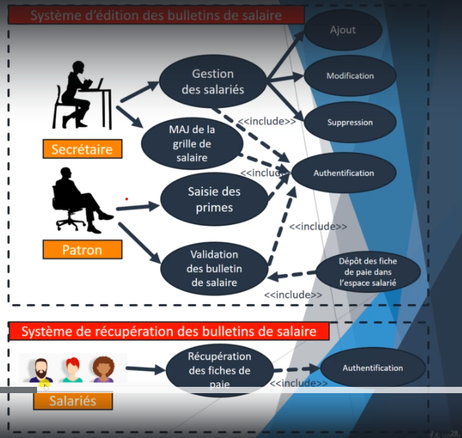
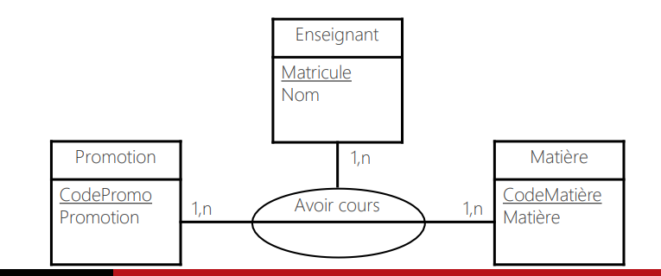

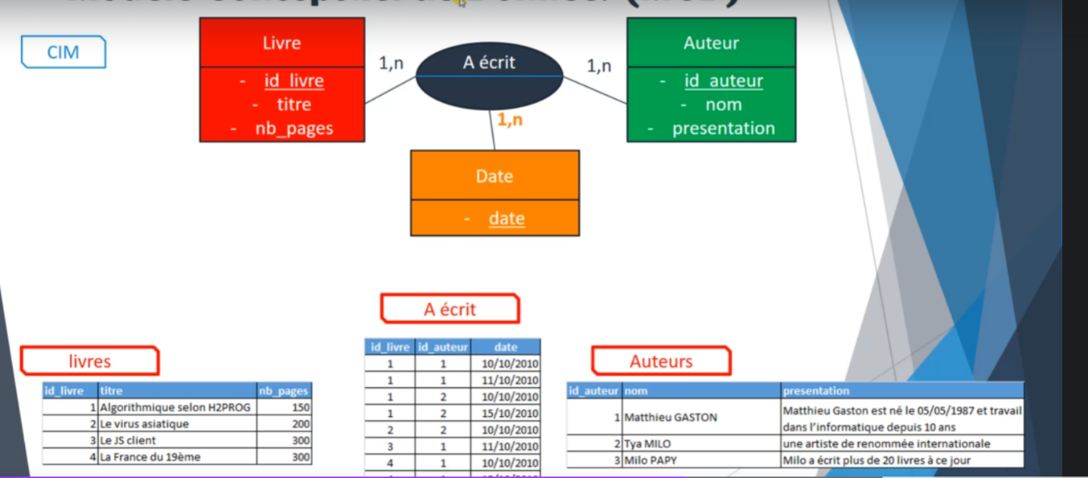

Chúng ta có thể có 3 entité , và có một association có các cardinalité (0,n)/(1,n) trên ba nhánh
- một sách được viết bởi nhiều tác giả, trong nhiều thời gian khác nhau
- có nghĩa là, chúng ta sẽ có thể tìm ra, ví dụ : sách algo có nhiều tác giả là 1,2, và nhiều thời gian khác nhau
- cái này gọi là UNE TERNAIRE/ Là loại có từ 3 đến nhiều nhánh cần thiết
- tại association ecrite, mỗi identifiant ở mỗi ligne sẽ là sự kết hợp của ba thông tin :
- và lưu ý : ID mỗi dòng, trong association chính là sự kết hợp của ba thông tin
- như bạn thấy, có thể thấy ID có thể lặp lại =, nhưng ngày là luôn khác nhau
- bên cạnh đó, ko thể có hai lần ligne giống nhau cả
Réflexivité phản xạ
Association reflexive : khi một sự xuất hiện của một thực thể liên quan đến sự xuất hiện của chính nó
Trong trường hợp này, chúng ta để tên các nhánh để định nghĩa vai trò tham gia bỡi association
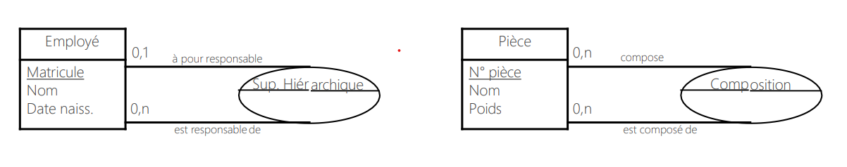
Ví dụ : tại một site báng hang chứa nhiều sản phẩm , người dùng sẽ có thể tìm kiếm danh mục và có thể tìm đến chính xác trong danh mục hiện tại trong một danh mục khác
Chúng ta sẽ vì thế tìm ra được một hệ thống danh mục và danh mục con ở bên trong
Dó là réflexivité cho phép mô hình hóa bằng việc sử dụng một thực thể có thể liên hết với chính nó ở thông qua một association reflexive.
Thực ra, chúng ta sẽ có một entité đơn giản, catégorie được mang tên là un identifiant
+ một tên và cái mà sẽ liên kết với chính nó bởi một association réfelxive
=➔ Với cách trình bày này, chúng tôi sẽ có thể chỉ ra rằng, một danh mục có thể là một phần của một danh mục khác
- 1 danh mục con chỉ thuộc về một danh mục bố mẹ
- Danh mục bố mẹ sở hữu nhiều danh mục con
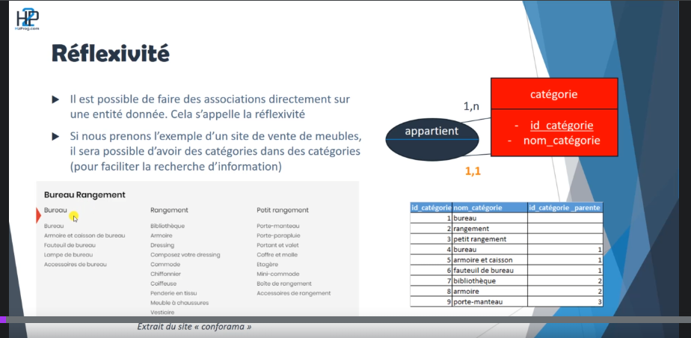

Les entités et associations non reflexives, il sera possible dans le carde de la réfflexivité, de faire associations ces mêm contraintes d’intégrité multiples

➔ý nói 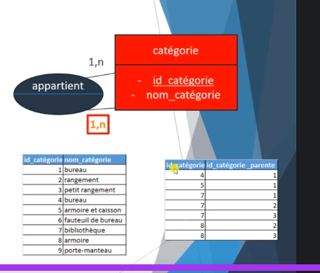
Vậy chỉ cần thêm một bãng nữa chỉ rõ hai id, id của danh mục và id danh mục bố mẹ(représenter l’association appartient)
23 ; Dictionnaire des données
Cho phép lister tập hợp các thông tin trong một bảng, để mô tã chính xác thông tin n
- Vì thế ta phải biết chính xác thông tin chứa cái gì, ví dụ : type de donné, phép chỉ ra loại numérique hoặc type texte, hoặc khả năng khác
- Chúng ta cũn có thể chi tiết hóa bằng cách chỉ rõ tên của một trường là gì bằng thêm một cột mô cả vào
- Chúng ta cũng có thể chỉ ra một vài trường ko bắt buộc, ví dụ : nó chưa giá trị không bắc buộc như spps trang
- 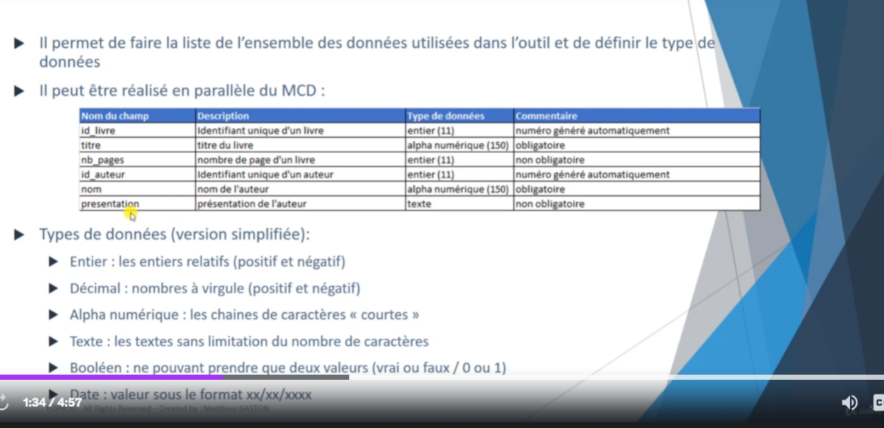

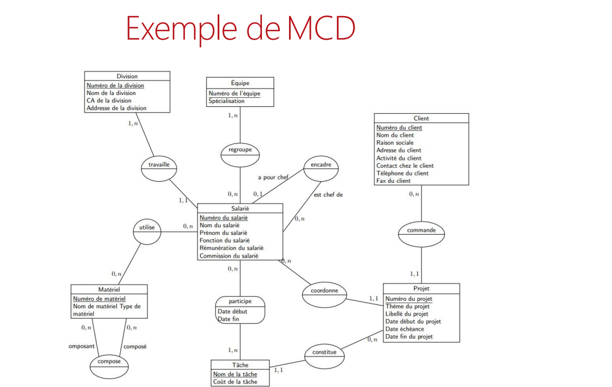

Le modèle logique de données(MLD)
= Mục tiêu của diagrammes là để mô hình hóa sự hiện diện của dữ liệu trong bảng của CSDL tương lai :
+++ chỉ cần tuân theo quy luật đơn giản sau :
+Một thực thể sẽ trở thành một bảng trong,
+ các identifiant của entités sẽ là clés primaires
+ Assiociations CIF trở thành des clefs étrangères : (0,1) ou (1,1)ở mức độ một associations=> trở thành một clés etrangere
+ Associations CIM(1,n)(1,n) trở thành các bảng, mà clé primaire của chúng sẽ là sự kết hợp của các cles ngoại lai của bảng mà chúng bao gồm có
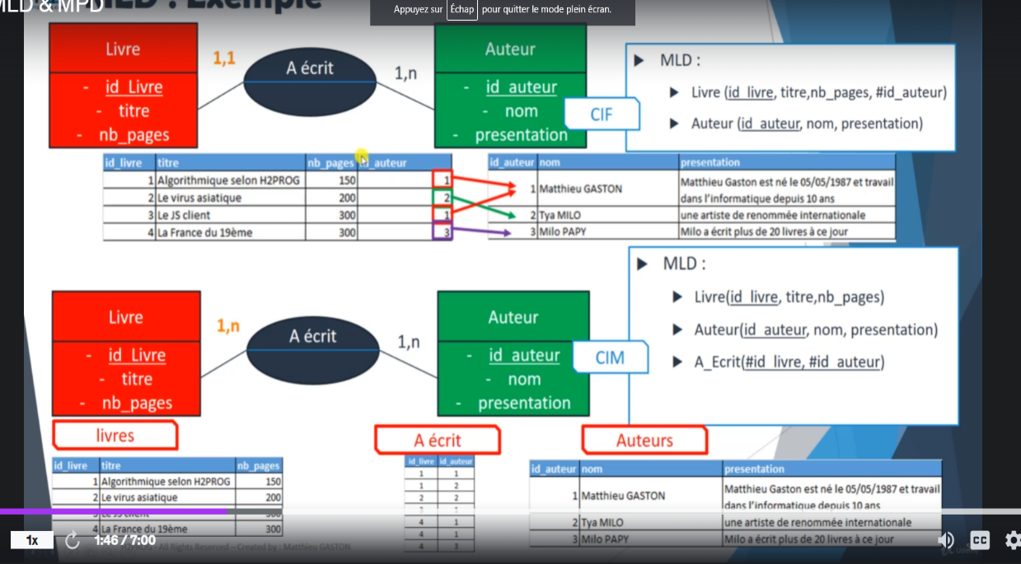
Nhắc lại ở bảng thứ 1 :
ở tỏng bảng Livre ta thêm ID của auteur➔ gọi llaf MLD
khi chúng ta miêu tả MLD được hiện diện ở tableau, chúng sẽ sẽ có thực thể sách bao gồm ID autheoir,
MLD :
+ Livre : (id_livre là cột đầu tiên => là clé primaire
Cột tiếp theo là : titre, nb_pages, và #id_auteur trở thành clé étrangère
- Clé étrangère cho phép đại diện association à écrit sẽ được thực bởi trung gian ID auteur – cái mà là identifiant của entité auteur – được biểu diễn bên dưới
+ livre(id livre, titre, nb_pages, #id_auteur)
+ auteur(id_auteur(clé primaire), nom, presentation)
Identité Auteur bao gồm ID auteur và nom, presentation
Vì thế để làm MLD của hai thực thể,
Vậy để tạo MLD chỉ cần tạo hai lignes, hai bảng trên thực tể của quyển sách và tác giả
L’association được đại diện bởi la clé primaire ID auteur, cái trở thành clé ngoại lai của bảng livre
CIM
MLD
= LIVRE(id livre, titre, nb_pages)
+ Auteur(id_auteur, nom, presentation)
+ à écrit(#id_livre, #id_auteur)
=➔ sự kết hợp của một quyển sacng và một auteur sẽ hiện diện duy nhất trong bảng này
- Không thể có sự xuất hiện hai lần giống nhau của một sự kết hợp trong bảng écrit
- Sự kết hợp của hai ID trên đã tạo lên một clé primaire cho bảng này
- Nên mới có chuyện gạch dưới cả hai clés có gạch chân
- Thêm một cột nữa là ngày : thì cứ thêm vào bên cạnh là date của bảng écrit và gạch dưới chân cột này
- à écrit(#id_livre, #id_auteur, date)
Để

Có thể tạo cơ sở dữ liệu
+ le MPD là sự đại diện của cơ sở dữ liệu thwucj thế
+ bảng chỉ ra sự liên kết giữa các bảng, các loại type cơ sở dữ liệu
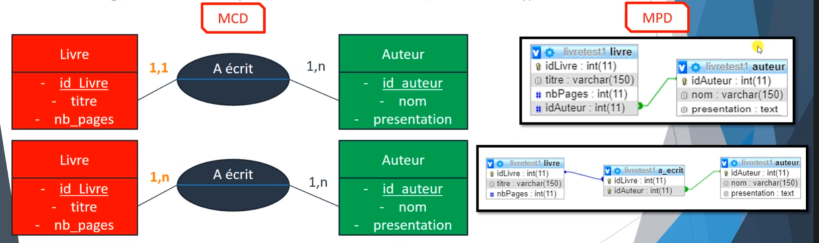

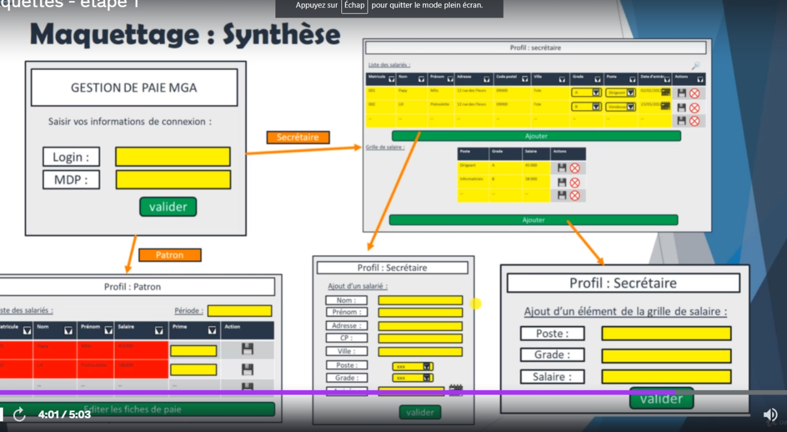

Bài tập :
Cần phải bắt đầu bằng từng étape và tạo ra một danh sách tất cả các thực thẻ mà chúng ta cần để tạo ra công cụ
Một từ điển cũng cần thiết để tạo ra
- như vậy, không cần phải nghĩ đên việc mô hình hóa bây giờ, mà nghĩa ra tất cả các thuộc tính khác nhau bên trong
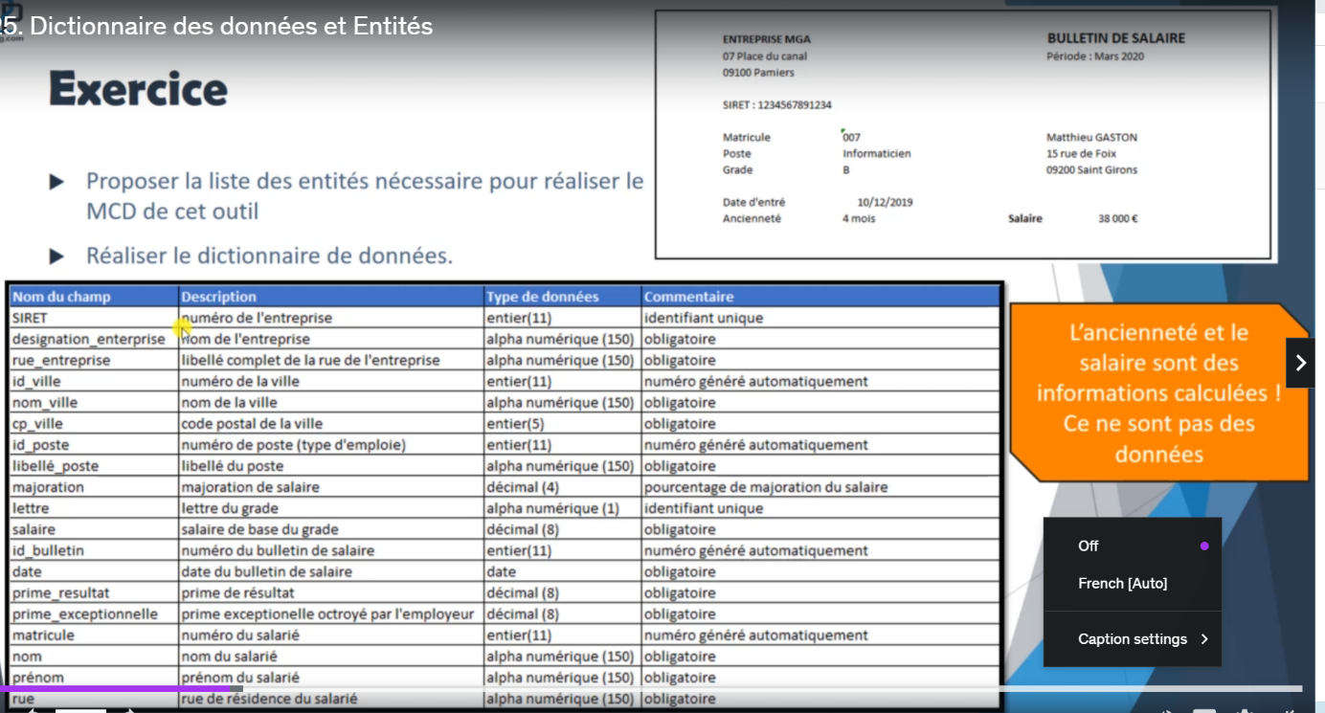

Đầu tiên, sẽ đánh dấu thông tin liên quan đến công ty,
1 . số Siret : vì chúng tôi có số Siret- có tối đa 11 ký tự ➔ có thể thêm các dấu gạch ngang, nên phải xem là có thể tooid da được nhiêu số ➔ identifiant unique trong commentaire, cho phép chỉ ra số này là đại diên duy nhất của công ty
- designation_enterprise : doanh nghiệp chỉ định ; hay còn gọi là tên doanh nghiệp
  - loại dữ liệu : alpha B, 14 ký tự và bắc buộc phải có
- id poste (được phát ra tự động)chỉ ra mã số nhân viên, sẽ đơn giãn hơn nhiều với một libellé_poste
- majoration : majoration de salaire : tăng lương tùy vị trí➔ cần thêm trường này để có số thập phân, của bốn ký tự tối đa, và đc tăng lương theo phần trăm
- lương được quyết định bởi grade : vì thế thêm phần grade với : la lettre và, sẽ là trường duy nhất- identifiant
- salaire là salaire de base du grade
- Nhờ hai thông tin của salaire và sự tăng lương, chúng ta sẽ có salaire de base của nhân viên
- Sau đó để cần quản lý thông tin của bảng lương , nên phải có Id_bulletin➔ nghĩa là công cụ chúng ta có thể phát ra bảng lương của mỗi nhân viên
- Và cần phải có số duy nhất cho mỗi bảng lương đẻ phát ra
- Date của bảng lương
- Sau đó ta cần phải có matricule (mã số nhân viên)➔ số phát ra tự động,
- Tên, nhân viên, họ
- Đường

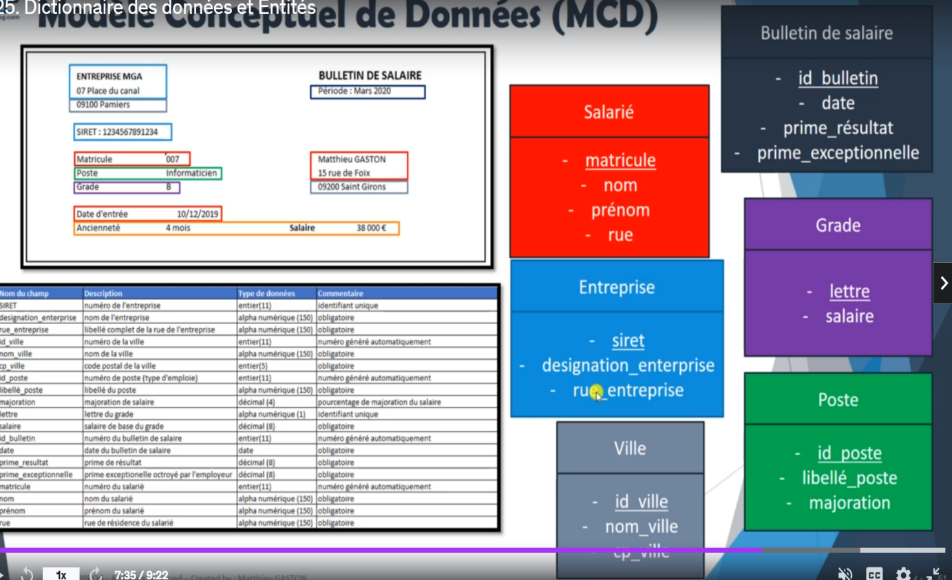

Sau khi đã làm bảng rồi thì sẽ proposer các entités:
Salariée(matricule,nom, prenpom, rue)
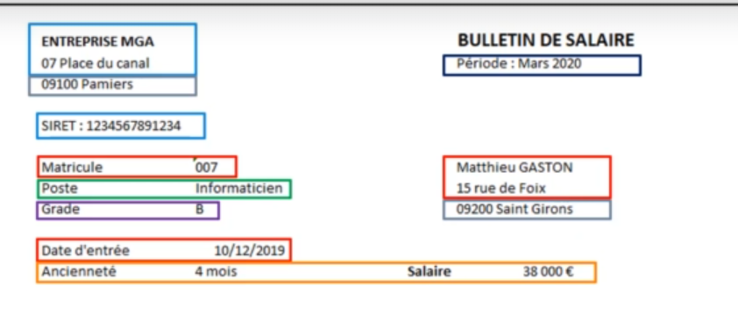
Salarié(matricule, nom, prenom, rue)
Entreprise(siret, designation_entreprise, rue_entrerpise)
Ville(id_ville, nom_ville, cp_ville)
Bulletin de salaire(id_bulletin, date, prime_resultat, prime exceptionnelle)
Grade(lettre, salaire)
Poste(id_Poste, libellé_poste, majoration)
- Chúng ta sẽ có thể phát ra salaire và l’ancienneté
- Vì đây là những thông tin tính toán, nên ko được nhập vào từ điển
- Thông tin sẽ ko được lưu trữ trong cơ sở dữ liệu sẽ được tính toán tự động bởi chương trình
Vậy các bước rồi là tạo ra từ điển, và thực thể

MCD
Các bước tiếp theo đó là : bắt đầu thực hiện associations giữa các thực thể salariés, entreprises, và villes
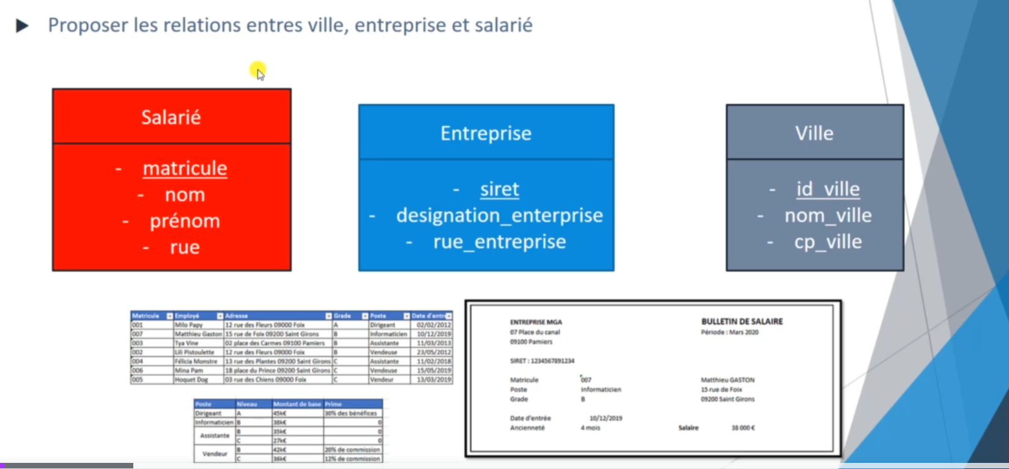

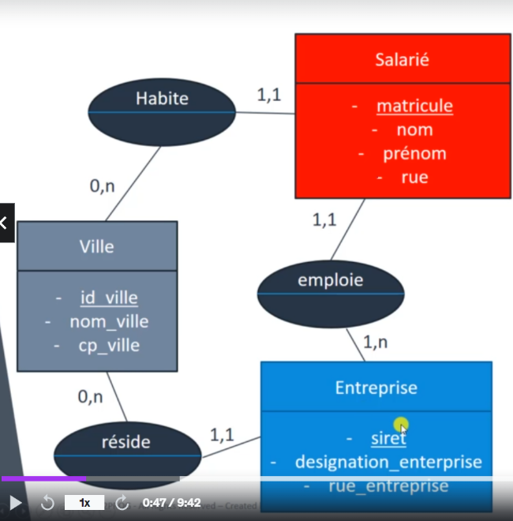

Mỗi liên hệ giữa Salarié và entreprise :
Một nhân viên được làm ở tối đa là 1 doanh nghiệp (1,1)
Một doanh nghiệp thuê được từ một đến nhiều nhân viên (1,n)
Mối liên hệ này gọi là contrainte d’intégrité( ràng buộc toàn vẹn) vì : một bên là 1 ,1 bên kia là (1,n)
++ Mối quan hệ giữa Ville và salarié
Một nhân viên có thể chỉ ở tối đa là một ville, tối thiểu 1 ville
Một thành phố có thể có ít nhất là ko có nhân viên cty đó ở hoặc , mà nhiều nhất là nhiều người ở
++ Mối quan hệ giữa Ville và entreprise
Một thành phố có thể có ít nhất là 0 công ty đến nhiều công ty (0,1)
Và một công ty có thể chỉ có ở một thành phố(1,1)

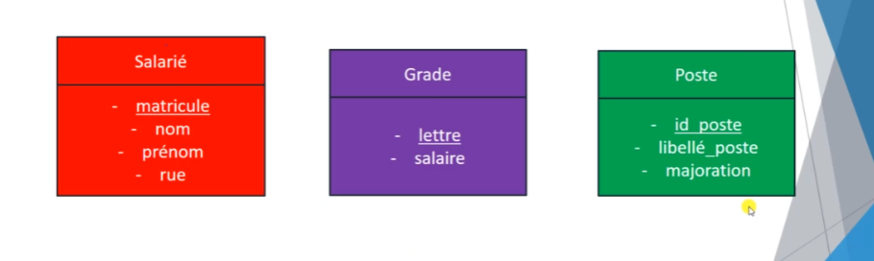

Lưu ý nhân viên có thể có một cấp bậc khác nhau từ kỳ này sang kỳ khác=➔ đó là sự ràng buộc khi lập mô hình ở association này
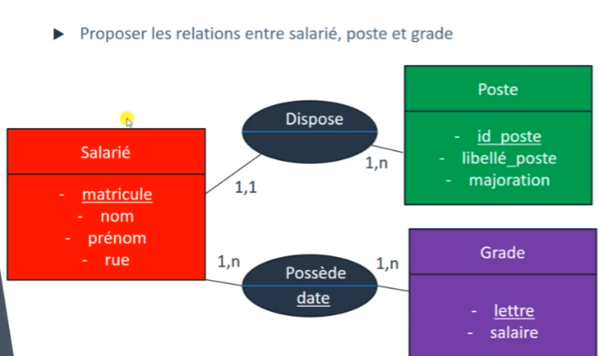
Salarié và poste : dispose
Một salaire sẽ có một poste(1,1)
Một poste sẽ có từ một đến nhiều nhân viên(1,n)
Giua Salarié và Grade :
Một nhân viên sẽ có từ 1 grade đến nhiều grade tùy theo date
Một grade có thể có từ 1 đến nhiều nhân viên(1,n)
Về cấp độ, một nhân viên sẽ có một cấp độ và có thể có một số grade khác tùy vào ngày nhất định ➔ quan trọng vì liên quand đến việc promo nhân viên, và để có thể quản lý le grade và lịch sử thăng chức trong công ty, ta có thể thêm một thông tin đó là date : là ngày mà nhân viên được một grade thêm (thăng cấp á)
Chính vì thế mà đã học ở phần trước về une ternaire
Vậy chúng ta có thể làm một répresentation bằng cách tạo thêm một bảng ternaire thứ 3 về thực thế

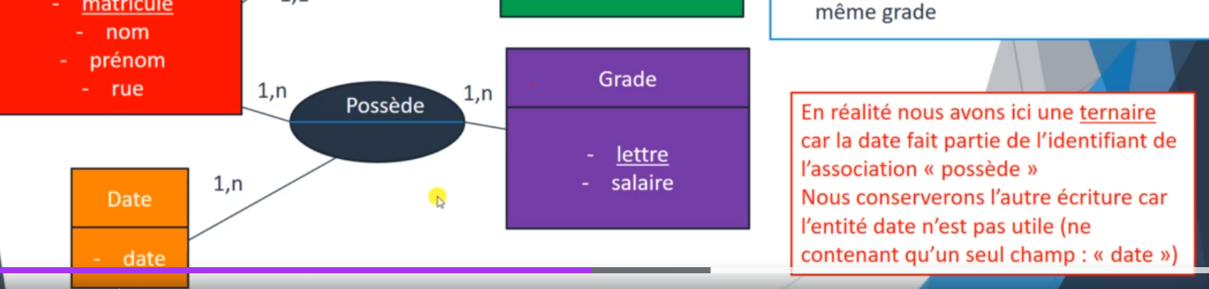

Trên thực tế, chúng ta có một ternaire là một phần của identifiant của l’association « possed »"
Chúng ta viết một cách khác bởi vì entité date ko utile (chỉ chứa mỗi champ date thôi)
➔chính vì thế mà mà cứ bỏ date dưới possede và gạch dưới(gạch dưới_ nó là identifant của possede)
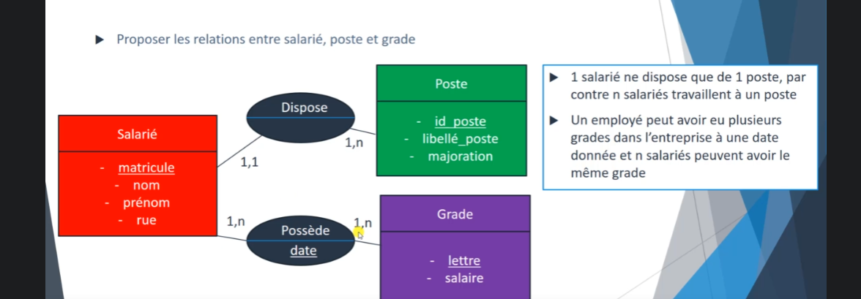

Ở association mà chúng ta có ở đây : với các carrdinalité của (1,n)(1,n)=>L’identifiant là sự kết hợp của identifiants của entités
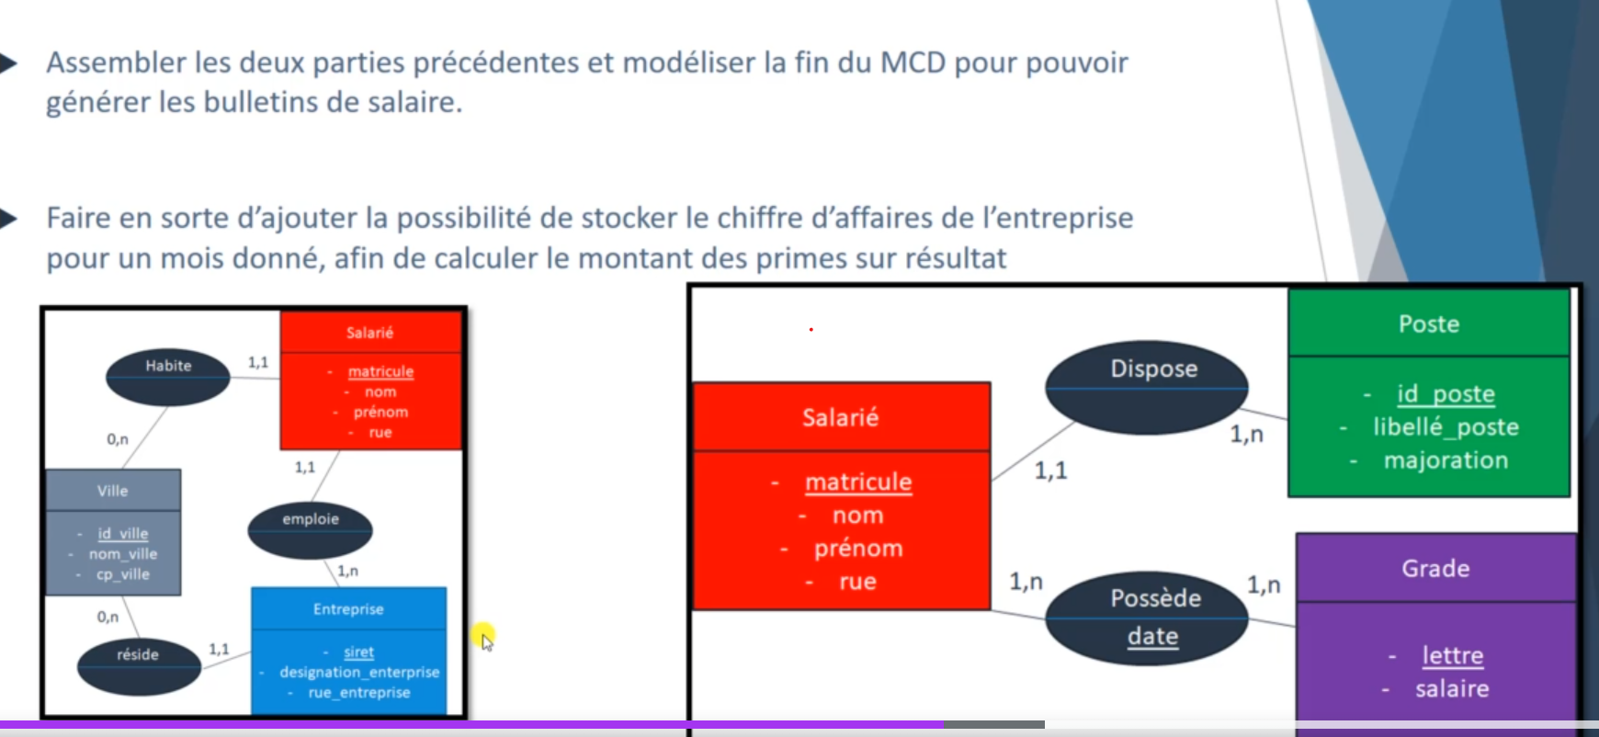

- Nhớ là phải stocker le chiffre d’affaires của doanh nghiệp để generer les pimes
- 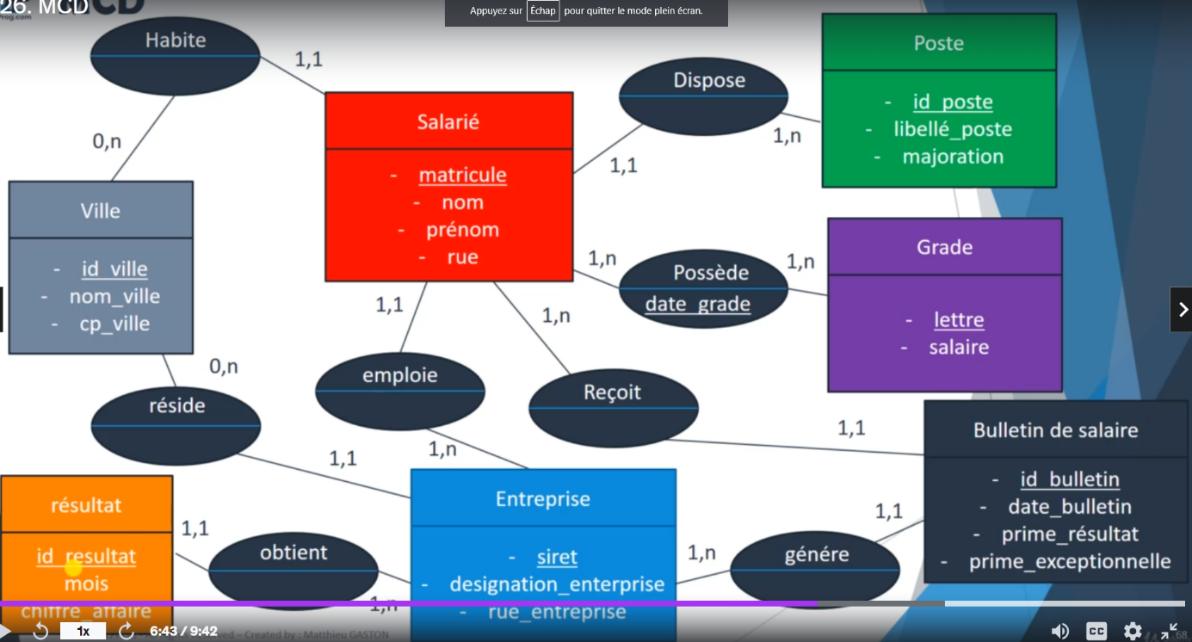

Dối với resultat sẽ có id réultat
Tháng mà ta có chiffre d’affaire
Cho phép một doanh nghiệp lưu trử kết quả ở tháng trong năm
(có thể ghi thêm tháng, năm)
- Mục đích của cơ sở dữ liệu là giảm thiểu sự không nhất quán của datta và đãm bảo csdl tối ưu nhất có thể
Một doanh nghiệp sẽ có thể phát ra từ một đến nhiều bulletin
và một bulletin chỉ có thể phát ra bởi một chi nhánh của công ty
một bulletin chỉ có thể cho một nhân viên và một nhân viên có thẻ nhận được một hoặc nhiều bảng lương tùy theo ngày tháng
- Nhờ sự liên kết này, chúng ta sẽ có thể cho mỗi nhân viên khôi phục lại tất cả phiếu lương đẻ tái sử dụng chúng
- Thêm mục resultat và dictionnaire
- Sau đó cũng thêm date du grade, để biết được nhân viên có thể có grade khác nhau tùy vào thời điểm
- Nên phải thêm date của grade
- 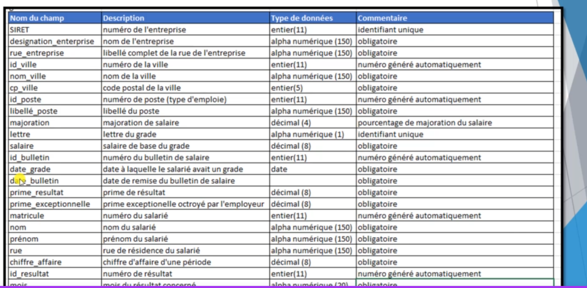
MLD:
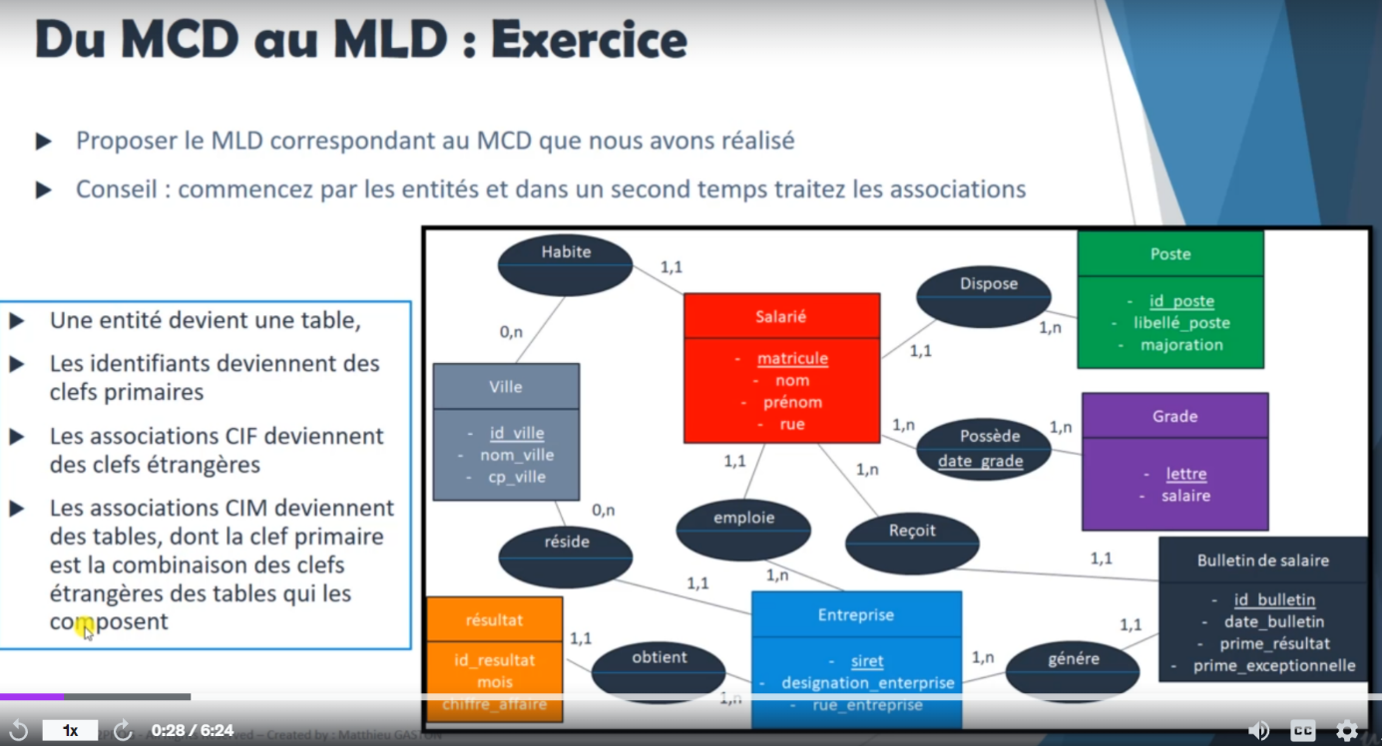

+ xử lý entités trước sau đó là association
+ entités trở thành một bảng
Indentifiants trở thành clefs primaires
Associations CIF trở thành clefs ngoại lại
Associations CIM trở thành các bảng, và clef primaire là sự kết hợp giữa clefs étrangères của bảng
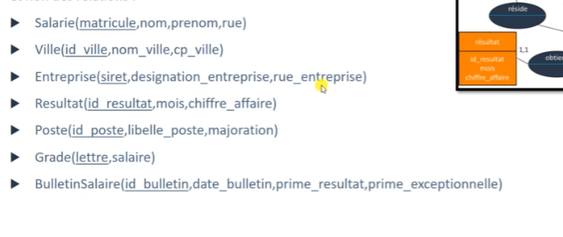

Bước 2: them các liên kết khác nhau giũa các thực thể đc đại diện bằng kháo ngoại lai
+ Đầu tiên sẽ làm với CIF(0,1) ou(1,1) ở một bên của Association
Salarié(matricule, nom, prenom,rue, #id_poste, #id_ville, #siret)
Nghĩa id của identité mà 1 ,1 thành key ngoại lai
+ CIF của entreprise
Entreprise(siret, designation_entreprise, rue_entreprise, #id_ville)
+ resultat(id_resultat,….,#siret )
+ bulletinSalaire(…. #matricule, #siret)
Bước 3 : contraintes d’intégrité : ở đây chỉ có một thôi : (1,n)(1,n)➔ chuyển đổi thành bản
Bảng này sẽ có hai clé primaires mà chúng ta có matricile và lettre, và date của grade

- Possede(#lettre, #matricule,#date_grade) ➔ une ternaire
- Clé primaire của nó là tập hợp cả ba key ngoại lại

M2- Les Requetes de sélection SELECT /FROM
Le mot clef : SELECT
- SELECT cho phép chọn lựa các trường của bảng mà chúng ta muốn hiển thị
Le mot clef : FROM
- FROM cho phép lựa chọn các bảng liên quand đến requete :
  - SELECT * FROM personnage : nghĩa mà chọn tất cả các trường của bảng từ personnage
- Chỉ hiển thị một số thông tin nhất định và ko hiển thị dấu sao :
  - SELECT nom, prenom
FROM emp
Requete5 : sau tên « nom » và « le niveau », ta đổi tên là :
AS (Alias) : là một clef cho phép thay đổi tên của cột
SELECT prenom AS firstname, nom AS Name, emploi AS Job FROM emp;
M2- Les requetes de sélection
Avec des calculs
Requete 7 : récupérer le nombre d’armes existantes :
- Dể đếm được bao nhiêu dòng ở bảng emp
SELECT COUNT(*) FROM emp;
Đổi tên cột count thành nombred’emp
- SELECT COUNT(*) AS `Nombre d'emp` FROM emp;
Bạn có thể làm các loại tính toán khác như :
+ AVG cho trung bình
+ SUM để cộng
Bạn có thể récupérer nhỏ nhất : MIN
Lớn nhất : MAX
Có thể tính toán : +,-, *, /
Tính số trung bình commission
SELECT AVG(comm) AS `Average de commission` FROM emp;
Hàm Sum :
SELECT SUM(comm) AS `Sum de commission` FROM emp;
SELECT SUM(comm) AS `Sum de commission`, SUM(sal) AS `Sum of salaire` FROM emp;
Min, Max
SELECT Min(comm), MAX(comm) FROM emp;
Cộng: additionner
SELECT nom, sal, comm, sal + comm AS `total of income` FROM emp;
Module 2- Les requetes de sélection Manipulation de String :
M13 : Hiển thị tên, firstnam của personnages trong duy nhất một cột (Concaténation – móc xích)
Nối cột nom và prenom với nhau, và ngăn cách bởi dấu space
SELECT CONCAT(nom," ",prenom) as `fullname` FROM emp;
Lưu ý: nếu một trong hai ô thiếu thì sẽ có giá trị NULL
SELECT CONCAT(nom," ",prenom, " ", ":", comm) as `Les Info Principaux` FROM emp;
DUMONT LOUIS :0
MINET MARC :17230

Requete 15: Hiển thị 6 ký tự đầu tiên của tên
SELECT SUBSTRING(nom,1,6) FROM emp;
SELECT SUBSTRING(nom,1,6) AS Six FROM emp;
Bài tập: Hiển thị 5 ký tự đầu tiên của tên + kết hợp với 5 ký tự đầu tiên của cột prenom
SELECT CONCAT(SUBSTRING(nom,1,3)," - ", (SUBSTRING(prenom,1,3))) AS `fullname` FROM emp;
fullname
LER - PAU
DEL - DOR
DUM - LOU
==== Các function khác cho phép manipuler chaines de caractere
+ Length() : cho phép tính taille của caractere
+ replace: cho phép thay thế một chuỗi này với chuổi khác trong cột
Left(): tương đươc với việc dung Substring,
Right(): (a,b) thì a là : lấy từ cuối dãy
+ Reverse(): cho phép lật ngược chuổi ký tự : như toto => otot
M2- Les Requetes de sélection WHERE
+ dùng để giới hạn các hang được truy xuất
+ được sử dụng sau câu lệnh From và thực hiện bộ lọc dự kiến
Ví dụ: bạn có thể thu thấp tất cả vũ khí với cấp độ tối thiểu là 5
Vì thế sau Where có thể dung các biểu thức toán tử để thực hiện phép tính

SELECT nom, sal AS `salaire` FROM emp WHERE sal>10000;
Lưu ý đây là dạng bollean, nên có thể viết lại là:
SELECT * FROM `typearme` WHERE estDistance=1;
SELECT * FROM `typearme` WHERE estDistance=true;
SELECT * FROM `typearme` WHERE estDistance=false;

+++ M3: Les requete de selection :
Le mot clef WHERE
AND để tạo bộ lọc ➔ CÁC ĐIỀU KIỆN PHẢI ĐÚNG
SELECT *
FROM `arme`
WHERE levelMin>=4 AND levelMin<=8;
SELECT * FROM personnage WHERE idPersonnage <=3 AND level=10;
(Between and tương đương với <=; >=)
OR/ MỘT TRONG HAI ĐÚNG
Nghĩa là: khi dung OR thì trên một cột,
Lấy loại armes là một hoặc hai, và armes có số degat <30
SELECT * FROM arme WHERE idTypeArme=1 OR idTypeArme=2 or degat > 30;
Lấy loại arme 1 và 2, và arle có số dégat giữa 25 và 40
BÀI NÀY CÓ HAI CÔNG THỨC
SELECT *
FROM arme
SELECT * FROM arme WHERE idArme=1 OR idArme=2 OR (degat BETWEEN 25 AND 40);
SELECT * FROM arme WHERE idArme=1 OR idArme=2 OR (degat>=25 AND degat<=40);

Lấy Personnages có level khác 8, và level >7 hoặc nhỏ hơn 6
ELECT * FROM `personnage` WHERE level !=8 AND (Level > 7 OR Level <6);
Lưu ý: nên cắt nhỏ ra và chạy text trước
Tính tổng sổ người mà không có level 10
SELECT COUNT(nom) FROM `personnage` WHERE level!=10;
ELECT COUNT(*) AS `perso<10` FROM `personnage` WHERE level!=10;
perso<10
3
Tính trung bình của degat, /// có levelmin từ 3 và 7

moyenne des desgat
19.8000
Hiển thị các personnages có tên bắt đầu là L :
A . Like ; dùng để hiển thị theo ký tự
Like : cho phép LỌC dựa trên một modele cụ thể
% chỉ ra: có thể có bất kỳ cái gì phía sau
“l%” bắt buộc bắt đầu mà L, sau đó là bất kỳ gì phía sau
“l%er” bắt buộc bắt đầu là L; sau đó là bất kì, kết thúc là ER
SELECT * FROM `personnage` WHERE nom LIKE "l%er";
SELECT * FROM `personnage` WHERE nom LIKE "l%";
Kiếm các từ có bois
SELECT * FROM `arme` WHERE nom LIKE "%bois%";
Kiếm armes bắt đầu bằng A và ở lettre thứ 3 có B
Le “_” biểu thị là một ký tự
SELECT * FROM `arme` WHERE nom LIKE "A_B%";
IN: cho phép lọc dựa trên một danh sách các giá trị
Lọc armes có IdArme là 1,2,4,5,7
SELECT * FROM `arme` WHERE idArme IN(1,2,4,5,7);
Kiếm ở personnages có ID là 2, 3,4,6 có level 10
SELECT * FROM `personnage` WHERE idArmeUtilise IN(2,3,4,6) AND level=10;
GIÁ TRỊ NULL TRONG SQL
Chúng ta có thể lấy số liệu của personage người mà ko có surnoms hoặc có surnoms.
Điều đó có nghĩa là: người có giá trị hoặc ko có giá trị = NULL
A; lấy personnages có surnom
SELECT * FROM `personnage` WHERE surnom IS NOT NULL;
B; lấy personage ko có surnom
SELECT * FROM `personnage` WHERE surnom IS NULL;
LIMIT VÀ OFFSET
Limit cho phép chỉ lấy một số giá trị xác định: ví dụ mấy ba dòng đầu tiên của personnages,
SELECT * FROM `personnage`
LIMIT 3;

 | Edit | Copy | Delete | 1 | wawaf | BestWarrior | 10 | 7 | 1
 | Edit | Copy | Delete | 2 | leWar | ptitWar | 8 | 3 | 1
 | Edit | Copy | Delete | 3 | guerrierDu09 | baba | 10 | 2 | 1
OFFSET CHO PHÉP LẤY PHẦN BÙ NGHĨA LÀ
- Các Offset có giá trị ,thường được sử dụng cùng với các từ khóa LIMIT.
- Giá trị Offset cho phép chúng ta chỉ định hàng nào sẽ bắt đầu khi truy xuất dữ liệu
SELECT * FROM personnage
LIMIT 3
OFFSET 2;
Từ hàng thứ 3, tiếp theo 3 dòng tiếp theo

 |  |  |  | idPersonnage | nom | surnom | level | idArmeUtilise | idClasse
 | Edit | Copy | Delete | 3 | guerrierDu09 | baba | 10 | 2 | 1
 | Edit | Copy | Delete | 4 | headhunter | HH | 10 | 6 | 2
 | Edit | Copy | Delete | 5 | larcher | NULL | 5 | 5

- Chúng ta muốn hiển thị sản phẩm mà chúng ta có rất nhiều sản phẩu
- Và bạn chỉ muốn hiển thị 20 sản phẩm trên mỗi trang ➔ bạn có thể thực hiện khoảng bù trừ mỗi lần từ 20 đến 20 và hiển thị 20 dòng đầu tiên mỗi lần
M4-LES REQUETES DE Sélection les jointures :
Phép nối cho phép bạn thực hiện các truy vấn phức tạp hơn bằng cách kết hợp một số bảng
Chúng giúp bạn có thể tạo lại các bảng dữ liệu như người ta có thể tạo chúng trên Excel
➔inner join
+ một jointure cho phép tập hợp các bảng để tạo ra sự lựa chọn trên nhiều bảng trên một yêu cầu
+ đó là một trong những lợi thế đối với BDD relationnelles
+ la jointure interne được thực hiện bởi : INNER JOIN, cho phép kết nối hai bảng : bảng A INNER JOIN bảng B
+ sau đó cần thêm : ON – đó là mệnh đề của JOINTURE ;
Nghĩa là ; cho phép kết nối clef étranger với clef primaire =➔ để lắp ráp các lignes :
- TABLEA INNER JOIN table B ON TableA.cleEtrangère= tableB.clePrimaire
➔ khoá ngoại lai và khóa primaire phải là một , và được diễn tả trên hai bảng khác nhau
Bươc 1 phải xác định bảng nào sẽ nối với bảng nào :
Bảng B sẽ chứa cléPrimaire, và bảng A sẽ chứa cléPrimaire
SELECT * FROM `personnage` INNER JOIN classe ON personnage.idClasse=classe.idClasse;
Bt1 : lấy toutes les armes và leur Type của nó :

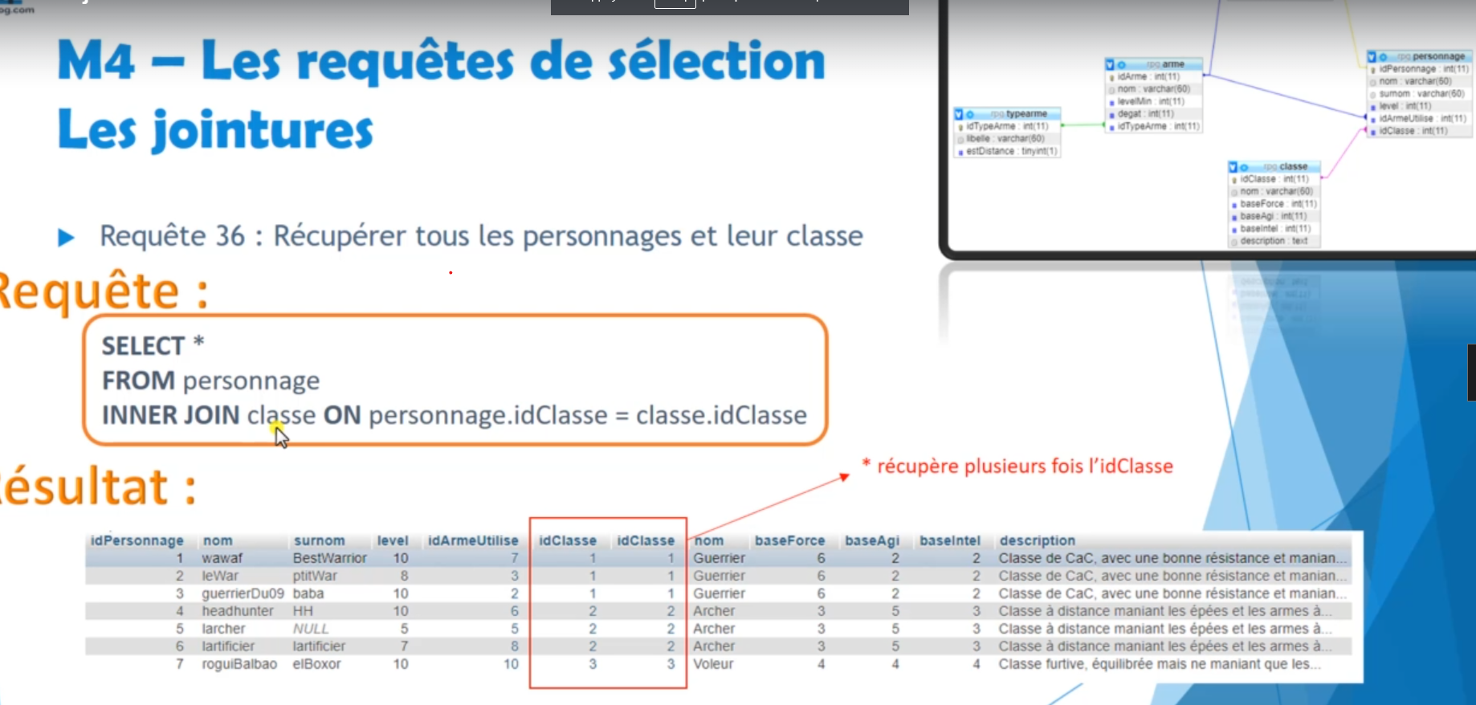

SELECT nom, levelMin, degat, typearme.libelle, typearme.estDistance FROM typearme INNER JOIN arme ON typearme.idTypeArme=arme.idTypeArme;
Bước 1 :
Xác định hai bảng sẽ nối nhau,
Xác định bảng 1 cle etranger và bảng 2 sẽ là cle primaire
Bảng 1 : arme : cle etrangere: idTypeArme
Bảng 2 : typeArme : cle primaire: idTypeArme
Nhớ bảng chứa cle primaire luôn đến sau
SELECT *
FROM BẢNG1 (chứa cleetrangere) INNER JOIN BẢNG 2(primaire)
ON BẢNG1.cleetrangere = BẢNG2.cleprimaire
Bước 1; lấy tất cả các trường
SELECT * FROM arme INNER JOIN typearme ON arme.idTypeArme=typearme.idTypeArme;
Bước 2
SELECT nom,degat,libelle, estDistance FROM arme INNER JOIN typearme ON arme.idTypeArme=typearme.idTypeArme;
SELECT emp.noserv, nom, emploi,service FROM emp INNER JOIN serv ON emp.noserv=serv.noserv;

- Nếu muốn lấy được clé ra thì chọn nó là một trong hai
SELECT emp.noserv AS `Numero de service`, nom as Name, emploi AS JOB,service FROM emp INNER JOIN serv ON emp.noserv=serv.noserv;
SELECT nom, emploi, serv.* FROM emp INNER JOIN serv ON emp.noserv=serv.noserv;
- Bài khó :
- Sélectionner les nom et date d'embauche des employés suivi des nom et date d'embauche de leur supérieur pour les employés plus ancien que leur supérieur, dans l'ordre nom employés, noms supérieurs
SELECT emp.nom AS Employee, emp.embauche AS `Date d'embauche`,emp2.nom As Sup, emp2.embauche AS `Date d'embaucheS` FROM emp, emp AS emp2 WHERE emp2.sup=emp.noemp;
M4 : Les requetes de sélection les jointures
Tìm tên của personnages và tên của classe ;
SELECT personnage.nom, classe.nom FROM personnage INNER JOIN classe ON personnage.idClasse=classe.idClasse;

SELECT personnage.nom AS personnage, classe.nom AS classe
FROM personnage
INNER JOIN classe ON personnage.idClasse=classe.idClasse;

Requete 38 : récupérer le nom des personnages et le nom de leur classe
- Chúng ta có thể sử dụng nickname cho bảng chúng ta để dễ trong việc viết lệnh

SELECT * FROM personnage p INNER JOIN arme a ON p.idArmeUtilise=a.idArme;

SELECT personnage.nom as personnage,arme.nom as Arme, levelMin,degat FROM `arme` INNER JOIN personnage ON arme.idArme=personnage.idArmeUtilise;
SELECT p.nom, a.nom, degat, levelMin
FROM personnage p
INNER JOIN arme a
ON p.idArmeUtilise=a.idArme;

(nhớ là :table đầu luôn là table có clé étrangere)
SELECT *
FROM personnage p
INNER JOIN arme a ON p.idArmeUtilise=a.idArme
INNER JOIN typearme t ON a.idTypeArme=t.idTypeArme;

JOINTURE VÀ LỌC
Requete 39 : lấy tất cả các loại vũ khí được sử dụng bởi mỗi nhân vật từ ba bảng
Arme, personnages, và dispose

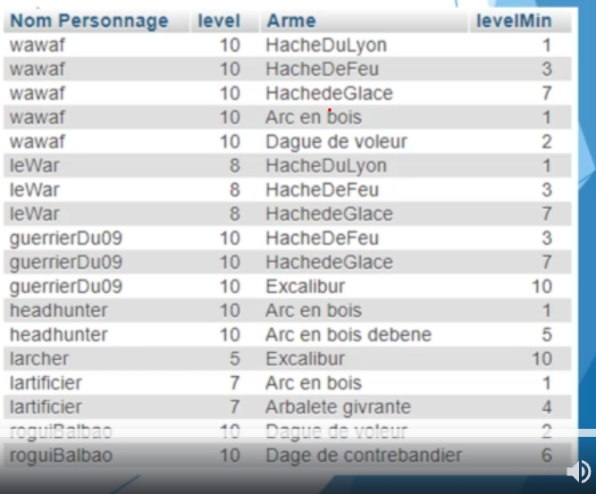

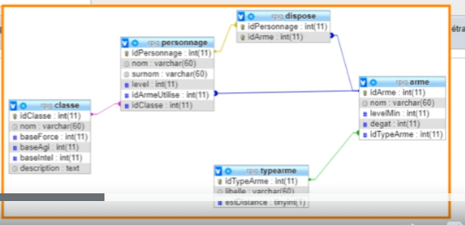
Bảng dispose chính mà bảng trung gian giữa Personnage và Arme
Ta có thể thấy như sau:
Một vũ khí có thể được sử dụng bởi nhiều nhân vật(1,n)
Một nhân vật có thể sử dụng nhiều vũ khí (1,n)
- Tất cả vũ khí của tất cả nhân vật ➔ dung ba bảng

SELECT *
FROM `personnage` p
INNER JOIN dispose d ON p.idPersonnage=d.idPersonnage
INNER JOIN arme a ON a.idArme=d.idArme
Nếu kết hợp hai bảng arme và personnage thì chỉ có thể thông qua được
idArme với idArmeUtilise
nó chỉ bắt được cái nào giống nhau thì nó sẽ hiện ra giá trị tiếp theo
- Thiếu
- Dề bài rà : kiếm mỗi vũ khí tất cả các nhân vật sử dụng
SELECT *
FROM `personnage` p
INNER JOIN dispose d ON p.idPersonnage=d.idPersonnage
INNER JOIN arme a ON a.idArme=d.idArme;
- Dây là ba bảng, và bảng dispose là bảng chứa key primaire của cả hai ; nghĩa là giũa hai bảng này là(0,n), (0,n)

45. lấy tất cả loại vũ khí mà ko phải là : à distance
++ vũ khí : bảng arme : idTypeArme étrangere
++ typearme: loại vũ khí : idTypeArme primaire
Dây là quan hệ phụ thuộc hoàn toàn : (1,1)(1,n)

SELECT a.nom, a.levelMin, a.degat, libelle
FROM typearme t
INNER JOIN arme a ON t.idTypeArme=a.idTypeArme
WHERE t.estDistance=0;
43 Lấy các loại vũ khí được sử dụng bởi guerrier
SELECT p.nom as personnage, a.nom AS `Arme Utilisée`, t.libelle AS `Type d'arme ` ,c.nom
FROM classe c
INNER JOIN personnage p ON c.idClasse=p.idClasse
INNER JOIN arme a ON a.idArme=p.idArmeUtilise
INNER JOIN typearme t ON t.idTypeArme=a.idTypeArme
WHERE c.nom = "Guerrier";

- Bí quyết : cứ kiếm cái nào có chung clé là nối với nhau hết
JOINTURES ? CALCUL ?TRIS
44 ; lấy tất cả vũ khí – bao goomf người chơi có level 10
17. Jointures, calcul, et tris
SELECT p.idPersonnage, p.nom as Perso, a.nom AS arme, t.libelle as Type
FROM personnage p
INNER JOIN dispose d ON p.idPersonnage=d.idPersonnage
INNER JOIN arme a ON a.idArme= d.idArme
INNER JOIN typearme t ON a.idTypeArme=t.idTypeArme
WHERE p.level=10
ORDER BY idPersonnage;
=> Kết quả ko được sắp xếp tang dần theo idPersonnage
ORDER BY idPersonnage DESC;
- Xếp theo thiều giảm dần
Les Jointure externe

Les jointures cho phép lấy thông tin dựa trên association của clef primaire và clef étrangères
Ta lấy thông tin mà la requete có thể tìm thấy chúng trong hai bảng

- Nếu muốn lấy tất cả thông tin của một bảng để có thể liên kết nó với bảng khác, chúng ta có thể làm điều đó với les jointures EXTERNES
Để lấy được màu vàng và màu đỏ : ta dùng left Join
Nếu chúng ta muốn phần đỏ và xanh, ta dùng right Join
Nếu lấy cả vàng, xanh ➔ union trên left join và right Join
Trong ví dụ:
Left Join nghĩa là: lấy hết thông tin của types d’armes và nối với thằng armes;
SELECT t.libelle AS TYPE, a.nom AS arme
FROM arme a RIGHT JOIN typearme t ON a.idTypeArme=t.idTypeArme;
- Lấy hết thông tin thằng typearmes bên phải rồi nhập vào armes
- Nên RIGHT JOIN
SELECT t.libelle AS TYPE, a.nom AS arme
FROM typearme t LEFT JOIN arme a ON a.idTypeArme=t.idTypeArme;
- lấy all thông tin của typearm bên trái: LEFT JOIN rồi nhập vào arme

Đề bài: lấy hết armes, và xem: personnages sở hữu nó là ai
SELECT *
FROM dispose d
RIGHT JOIN arme a ON a.idArme=d.idArme;
Bảng Arme sẽ hiện ra hết IDARME rồi mới kết hợp với dispose
Nên nhớ: Dispose nó chỉ có thể hiện ra! idArme mà có id personage
Vì thế để hiện ra hết được các giá trị của Arme thì phải dung câu lệnh trên
- để tránh việc mất data, thì để muốn tìm tất cả các arm thì mình cứ cho xuất hiện data của thằng arme rồi mình mới join với thằng khác
SELECT *
FROM personnage p
RIGHT JOIN dispose d ON p.idPersonnage=d.idPersonnage
RIGHT JOIN arme a ON a.idArme=d.idArme;

- hiện hết thông tin arme ra mới cho join với thằng personage phía trên vì đề bài là muốn xem arme có người sở hữu là ai
Bài toán ngược lại:
Xem mỗi người thì sở hữu arme nào hoặc ko có arme thì lại cho thằng personage cuối cùng
SELECT p.nom as personnage, a.nom as arme
FROM arme a
RIGHT JOIN dispose d ON a.idArme=d.idArme
RIGHT JOIN personnage p ON p.idPersonnage=d.idPersonnage;
Module 5: GROUPEBY
= Để thực hiện một vài tính toán trên câu lệnh chúng ta cần phải nhóm lại
+ ví dụ: nếu chúng ta muốn hiển thị: số lương arme dựa trên loại vũ khí: và để có một bảng tương ứng như
Type d’arme số lượng arme
Harche 3
Arc 3

- chúng ta sẽ nhóm lại theo Loại vũ khí
SELECT t.libelle as typearme, COUNT(libelle) as `Nb d'arme`
FROM arme a
INNER JOIN typearme t ON a.idTypeArme=t.idTypeArme
GROUP BY t.libelle;
Nhóm lại trước các phần tử giống nhau, rồi mình cộng nó lại bằng Count
++ bài toàn tiếp theo: tính số lượng người ở mỗi classe
SELECT c.nom as classe, count(p.nom) as "NB personnage"
FROM personnage p INNER JOIN classe c ON p.idClasse=c.idClasse
group by c.nom;
lưu ý: where xong mới đến Group by
SELECT p.nom as personnage, COUNT(a.nom) as `Le nombre d'armes`, c.nom
FROM arme a
INNER JOIN dispose d ON a.idArme=d.idArme
INNER JOIN personnage p ON p.idPersonnage=d.idPersonnage
INNER JOIN classe c ON p.idClasse=c.idClasse
WHERE c.nom ="Guerrier"
GROUP BY p.nom;

SELECT a.nom as arme , COUNT(P.idPersonnage)as `nombre de personnages`
FROM personnage p
RIGHT JOIN dispose d ON d.idPersonnage=p.idPersonnage
RIGHT JOIN arme a ON a.idArme=d.idArme
GROUP BY a.nom;
Nếu làm Count(*) thì nó sẽ đếm luôn số lượng tồn tại của ligne trong request➔ nên tránh dung cái này
Còn nếu Count(IDpersonnage) thì nó có tính cụ thể từng trường hợp ➔ chính xác hơn
Tính trung bình
SELECT c.nom, AVG(p.level)
FROM personnage p
INNER JOIN classe c ON p.idClasse=c.idClasse
INNER JOIN arme a ON p.idArmeUtilise= a.idArme
GROUP BY c.nom;

- them một điêu kiện nũa là: lấy calsse mà có niveau lớn hơn 9.
- Lúc này ko thể dung Where AVG(P.level)>9 được mà phải HAVING
HAVING: DÙNG ĐỂ LỌC HÀM TÍNH TOÁN
(AVG/ COUNT/ SUM/ MIN/MAX)

SELECT a.nom as arme, count(p.idPersonnage)
FROM arme a
INNER JOIN dispose d ON a.idArme=d.idArme
INNER JOIN personnage p ON p.idPersonnage=d.idPersonnage
GROUP BY a.nom
HAVING COUNT(p.idPersonnage) BETWEEN 1 AND 2;
+++++++ Nhớ vị trí của where và Having
SELECT t.libelle as Type, count(a.idArme)
FROM typearme t
left join arme a ON t.idTypeArme=a.idTypeArme
WHERE t.estDistance=false
GROUP BY t.libelle
HAVING count(a.idArme)<=1;

21. Les requetes imbriquées
+++ Làm cái nhỏ nhất đến cái lớn nhất
SELECT nom as arme, degat
FROM arme
WHERE degat>(SELECT AVG(degat)
FROM arme);
+++++

SELECT idPersonnage, nom, surnom, level, idArmeUtilise, idClasse
FROM personnage
WHERE level< (SELECT AVG(level)
FROM personnage p);

++++
SELECT p.nom, p.surnom, level, idArmeUtilise, idClasse
FROM personnage p
WHERE p.level > ( SELECT AVG(level)
FROM `classe` c
INNER JOIN personnage p ON p.idClasse=p.idClasse
WHERE c.nom="Archer"
GROUP BY c.nom);

+++++
22. Kiểu phức tạp
Đối với vũ khí từ xa, tìm số lớn nhất của lần xuất hiện của loại vũ khí từ xa này
Bước 1: lọc ra được bảng: loại vũ khí cùng với lần xuất hiện của nó
SELECT t.libelle,count(*)
FROM typearme t
INNER JOIN arme a ON t.idTypeArme=a.idTypeArme
WHERE estDistance=1
GROUP BY t.libelle;
Bước 2: tìm số lớn nhất
Nhớ đặt tên cho bảng thì nó mới ra
SELECT MAX(valeur)
FROM
(SELECT t.libelle,count(*)AS `valeur`
FROM typearme t
INNER JOIN arme a ON t.idTypeArme=a.idTypeArme
WHERE estDistance=1
GROUP BY t.libelle)tab;
++++ sự kết hợp diệu kỳ đối với

SELECT t.libelle, COUNT(*) as `Nombre d'Arme` //tìm libelle có giá trị bằng với giá trị của 3
FROM typearme t
INNER JOIN arme a ON t.idTypeArme=a.idTypeArme
GROUP BY t.libelle
HAVING COUNT(*) = (SELECT MAX(valeur) //tìm giá trị lớn nhất là 3
FROM (SELECT count(*)AS `valeur`
FROM typearme t
INNER JOIN arme a ON t.idTypeArme=a.idTypeArme
WHERE estDistance=1
GROUP BY t.libelle)v);

SELECT *
FROM arme a
WHERE a.degat>ALL(SELECT a.degat ➔ lấy tất cả lần xuất hiện liowsn hơn cái mà trả về trong request nhỏ)
FROM arme a
INNER JOIN typearme t ON a.idTypeArme=t.idTypeArme
WHERE t.libelle='Arc');
+++ Tìm tất cả các vũ khí, và ở dạng distance ko dung jointure
Bước 1: lấy tất cả các idtypearm có estdistance =false
Bước 2: lấy idtypearme trong arme thuộc các giá trị
SELECT *
FROM arme
WHERE idTypeArme IN (
SELECT t.idTypeArme
FROM typearme t
WHERE t.estDistance=false);

M7 Gestion de structure
+ một bảng gồm có
+ clefs primaires: unique/ thường tăng tự động
+ Champs có
+ des entiers, des chianes de caracteres, des boolean
+ có thể null hoặc ko
+ có thể có taille hoặc ko
+ clef etrangeres cho phép nối các bản với nhau
Bảng disposes ➔ 2 champs en clef primaire, nhưng la clé primaire là sự kết hợp của hai champs( và nó cũng đêỳ là clef étrangere)
Créer la table attaque
LA DATES
Lấy tất cả những người sinh sau 2002
SELECT *
FROM personnage p
WHERE p.dateNaissance > ‘2002-01-01’
Lấy tất cả năm sinh nhân vật

SELECT YEAR(dateNaissance) as “Année Naissance”
FROM personage
- Còn có month(), Dayofweek()
R78:
Tính tuổi của nhân vật
SELECT nom, DATEDIFF(now(), dateNaissance)/365 AS ‘’age’’
From personage
- Chuyển thành số chẳn
SELECT nom, CONVERT(DATEDIFF(now(), dateNaissance)/365,INT)
As “age”
From personage
Tính độ tuổi trung bình
SELECT AVG(date1.Age)
from(
(SELECT nom, DATEDIFF(now(),dateNaissance)/365 AS `Age`
FROM `personnage`)date1); ➔ tạo bảng tính tuổi trước

SELECT date1.nom, date1.Age
from(
(SELECT nom, DATEDIFF(now(),dateNaissance)/365 AS `Age`
FROM `personnage`)date1)
WHERE date1.Age > 15;

CÚ PHÁP SELFJOIN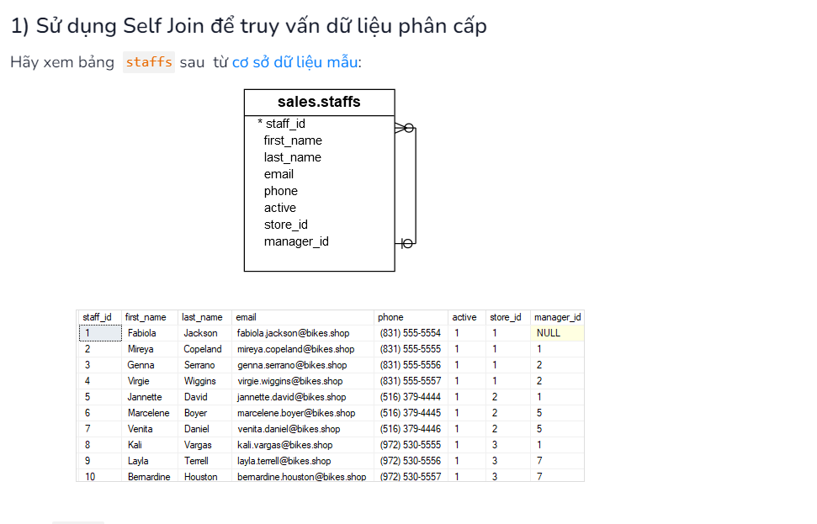

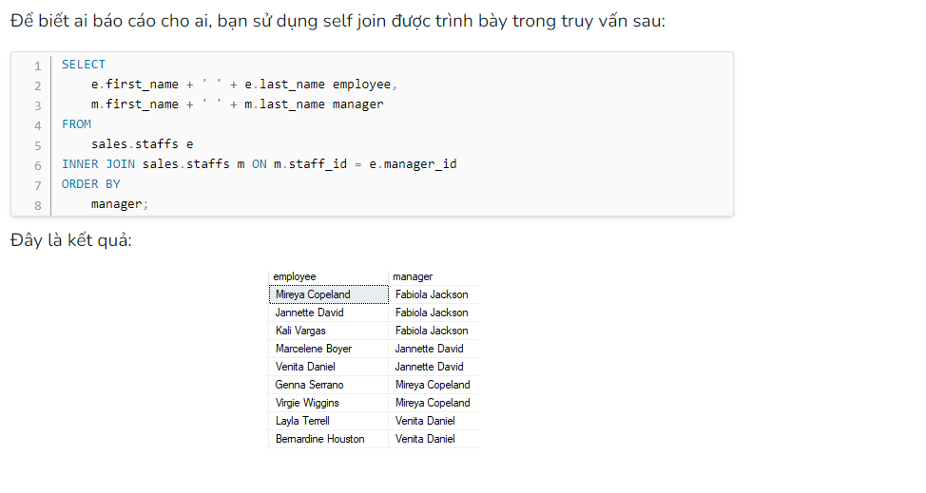

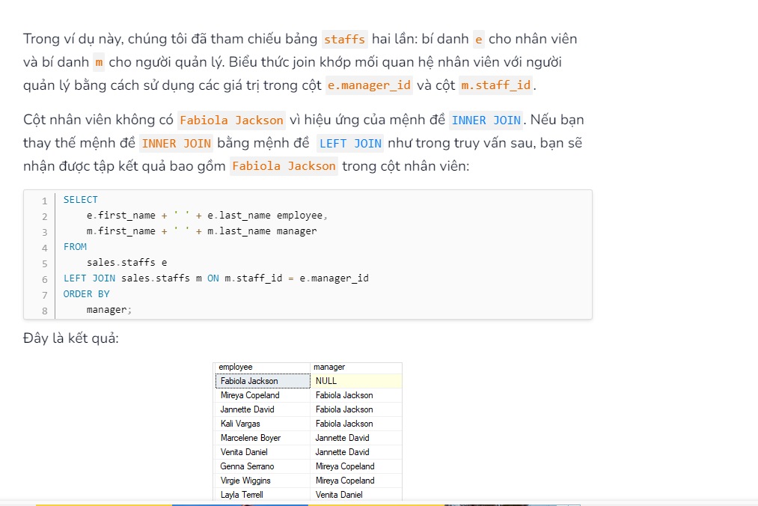

Sélectionner les nom et date d'embauche des employés suivi des nom et date d'embauche de leur supérieur pour les employés plus ancien que leur supérieur, dans l'ordre nom employés, noms supérieurs
https://comdy.vn/sql-server/self-join-trong-sql-server/
SELECT *
FROM emp e
INNER JOIN emp m ON m.noemp=e.sup
;
Bảng bên phải bắt đầu là noemp của manager, điều kiện đặt ra là phải là noemp của manager phải là bắt đầu từ số sup của employeee, nên buộc phải là m.noemp=e/sup

SELECT e.nom as Employee, e.embauche as `embauche of employe`,e.emploi, m.nom as manager, m.embauche as `embauche of manager`, m.emploi
FROM emp e
INNER JOIN emp m ON m.noemp=e.sup
WHERE e.embauche<m.embauche
ORDER BY e.nom, m.nom;

NẾU DÙNG leftjoin nghĩa là: Tất cả emp e sẽ nối với thằng manager, nên trên cột sup của emp sẽ có trống vì sẽ có nhân viên là president và ko có sếp vì nó là cao nhất rồi
SELECT *
FROM emp e
LEFT JOIN emp m ON m.noemp=e.sup;

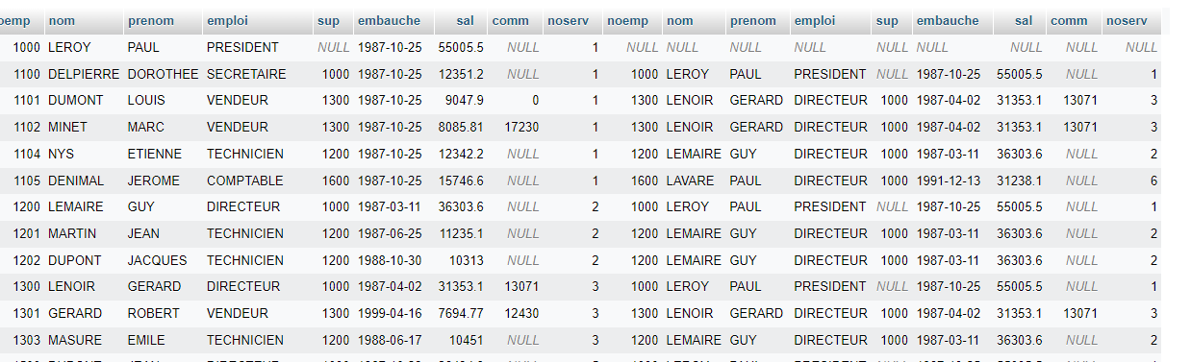

69; Sélectionner le nom, l’emploi, la ville pour les employés qui ne travaillent pas dans le
même service que leur supérieur hiérarchique direct.
- Lấy cái tổng thể trước
- Nối hai bảng có sẵn trước, rồi đi vào tiểu tiết sau :

SELECT e.nom as employee, e.emploi AS `job`, s.ville, e.noserv, m.noserv,m.nom, m.emploi
FROM emp e
INNER JOIN emp m ON m.noemp=e.sup
INNER JOIN serv s ON e.noserv=s.noserv
WHERE e.noserv!= m.noserv;

_______________________________________________________
SELECT nom, prenom, emploi, ville, sup
FROM emp AS e1
INNER JOIN serv ON e1.noserv = serv.noserv
WHERE e1.noserv <> (SELECT noserv FROM emp AS e2 WHERE e2.noemp = e1.sup);

70. Sélectionner le nom, le prénom, le service, le revenu des employés qui ont des
subalternes, trier le résultat suivant le revenu décroissant.

SELECT nom, prenom, service, sal
FROM emp m INNER JOIN serv ON m.noserv = serv.noserv
WHERE m.noemp IN (
SELECT e.sup
FROM emp e WHERE m.noemp=e.sup);

M7- Gestion de structure Création de table
CREATE TABLE attaque
(
idAttaque INT PRIMARY KEY NOT NULL AUTO_INCREMENT,
nom VARCHAR(60)
)
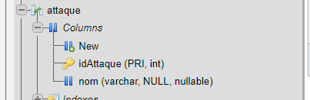
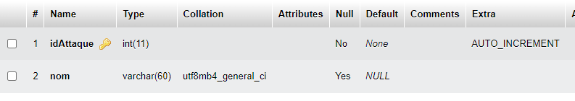

Để xóa bảng
Pour supprimer: DROP TABLE nom_table
Requete 69a : modifier la table attaque pour ajouter les champs
+ Thêm trường baseDegat(INT)
+ test(TINYINT)

ALTER TABLE attaque
ADD baseDegat INT,
ADD test TINYINT
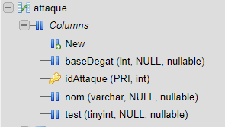

Requete 69b : Modifier le champs test en le passant en varchar(50)
ALTER TABLE attaque
MODIFY test VARCHAR(50)
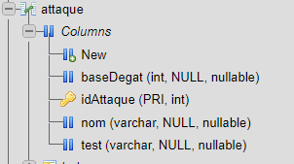
Requete 69c : ĐẶT TÊN LẠI cho “test” thành “toto”
ALTER TABLE attaque
CHANGE test toto INT
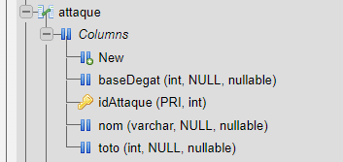
Requette 70: supprimer le chamos test
ALTER TABLE attaque
DROP toto
Tạo một bảng Utilise
CREATE TABLE utilise(
idAttaque INT NOT NULL,
idPersonnage INT NOT NULL,
levelAttaque Int,
PRIMARY KEY(idAttaque, idPersonnage),
CONSTRAINT FK_ATTAQUE_UTILISE FOREIGN KEY(idAttaque) REFERENCES attaque(idAttaque),
CONSTRAINT FK_PERSONNAGE_UTILISE FOREIGN KEY(idPersonnage) REFERENCES personnage(idPersonnage)
)
M7- Gestion de structure Insertion de données
Requettes 71- ajouter des lignes dans la table « attaque » puis dans la table « utilise »
Thêm vào bảng attaque LẦN LƯỢT champs nom và baseDegat, giá trị lần lượt : attaque1, 5
Lưu ý : id là tự tăng dần ko cần điên nữa

INSERT INTO attaque (nom, baseDegat) VALUES('attaque1',5);
INSERT INTO attaque(nom, baseDegat) VALUES ("attaque2",10);

Thêm một lần 4 giá trị luôn
- idAttaque và idPersonnage phải tồn tại trước đó rồi
Requete 72 A : Modifier l’attaque de toutes lé lignes pour que les dégat soient égaux à 10
update attaque
SET baseDegat=10
Requete 72b : Modifier les attaques avec les indentifiant 2 et 3 pour qu’elles disposent de 50 degat
UPDATE attaque
SET baseDegat=50
WHERE idAttaque=2 OR idAttaque=3
Requete 73 : supprimer l’attaque avec l’identifiant 4
DELETE FROM attaque
WHERE idAttaque=4
Không thể xóa được idAttaque 4 vì có nhiều ligne ở Utilise với id này
Requete 74: xóa bảng dispose, và tạo lại với : la propriété ON DELETE CASCASE et replacer toutes les lignes dedans

